Міністерство ОХОРОНИ ЗДОРОВ’Я України

ОДЕСЬКИЙ НАЦІОНАЛЬНИЙ МЕДИЧНИЙ УНІВЕРСИТЕТ

Медико-фармацевтичний факультет

Лука Вікторія Олександрівна

ІМІДЖ КЕРІВНИКА ЯК ФАКТОР КОНКУРЕНТОСПРОМОЖНОСТІ МЕДИЧНОГО ЗАКЛАДУ В ГАЛУЗІ ЕСТЕТИЧНОЇ МЕДИЦИНИ

The image of a manager as a factor of competitiveness of a medical institution in the field of aesthetic medicine

Спеціальність 073 Менеджмент
Галузь знань: 07 Управління та адміністрування

Кваліфікаційна робота
на здобуття ступеня вищої освіти «магістр»

Науковий керівник:
к. мед.н. Бусел С.В.

Рецензент:
д.екон.н, доц. Рогачевський О.П.

Рекомендовано до захисту:  Протокол засідання кафедри  № __ від «___» _______ 2025 р.  Гарант ОПП ______ Вікторія БОРЩ | Захищено на засіданні ЕК № ___  Протокол № __ від «__» ____ 2025 р.  Оцінка  _________ / __________ / _________  Голова ЕК_______Олена САДЧЕНКО

Одеса 2025
Анотація кваліфікаційної роботи

Лука В. О. Імідж керівника як фактор конкурентоспроможності медичного закладу в галузі естетичної медицини : кваліфікаційна робота на здобуття освітнього ступеня «магістр» : спец. 073 «Менеджмент» / Одеський національний медичний університет. Кафедра менеджменту охорони здоров’я та психології. Науковий керівник: Бусел С. В., к. мед. н., доцент. - Одеса, 2025. 90 с.
Анотація. Кваліфікаційну роботу присвячено питанням обґрунтування теоретичних положень та практичних рекомендацій щодо удосконалення іміджу керівника як фактору конкурентоспроможності медичного закладу в галузі естетичної медицини в сучасних умовах. Об’єкт дослідження – особливості іміджу керівника як фактору конкурентоспроможності медичного закладу в галузі естетичної медицини. Предмет дослідження – сукупність теоретичних та практичних питань щодо формування позитивного іміджу керівника для приватного медичного закладу галузі естетичної медицини на прикладі Клініки «Ренесанс Медікал» (Одеса).
В кваліфікаційній роботі визначено сутність та поняття іміджу керівника в сучасному менеджменті; виявлено роль особистісних якостей керівника у формуванні конкурентоспроможності організації; вивчено теоретичні підходи до вивчення іміджу керівника у сфері охорони здоров’я та естетичної медицини; вивчено закордонний та вітчизняний досвід управління іміджем керівника медичного закладу; проаналізовано сучасний стан приватного медичного сектору в Україні, виявити тенденції, виклики та перспективи розвитку; надано загальну характеристику приватного медичного закладу Клініка «Ренесанс Медікал»; оцінено конкурентоспроможність приватного медичного закладу Клініка «Ренесанс Медікал» на ринку естетичних послуг; визначено вплив іміджу керівника на репутацію та ефективність діяльності приватного медичного закладу; здійснено діагностику лідерських якостей керівничого складу приватного медичного закладу Клініка «Ренесанс Медікал»; запропоновано стратегії формування позитивного іміджу керівників в приватному медичному закладі Клініка «Ренесанс Медікал»; визначено ефективність реалізації заходів удосконалення іміджу керівників для приватного медичного закладу Клініка «Ренесанс Медікал».
Практична цінність результатів дослідження полягає у можливості їх безпосереднього застосування в діяльності приватних медичних закладів, а саме: запропоновані методики діагностики (Л.Д. Кудряшова, Є. Жаріков – Є. Крушельницький) можуть використовуватись для оцінки управлінських та лідерських компетенцій керівного складу; розроблена стратегія формування позитивного іміджу керівника може бути інтегрована у практику клініки «Ренесанс Медікал» та інших закладів естетичної медицини; програма розвитку ділової та комунікативної компетентності керівників може бути впроваджена як інструмент підвищення ефективності управління персоналом; інноваційні інструменти іміджевої політики (цифровий брендинг, відеомаркетинг, PR-заходи) можуть застосовуватись для зміцнення репутації клінік та підвищення їх конкурентоспроможності; результати дослідження можуть бути використані у навчальному процесі під час викладання дисциплін із менеджменту, психології управління та маркетингу послуг.
Результати дослідження мають безпосереднє практичне значення для клініки «Ренесанс Медікал», адже вони сприяють зміцненню репутації, підвищенню ефективності управління, зростанню фінансових показників і зміцненню конкурентних позицій закладу на ринку естетичної медицини.

Ключові слова: естетична медицина, ефективність реалізації заходів, імідж керівника, конкурентоспроможність, Клініка «Ренесанс Медікал», лідерські якості, охорона здоров’я, приватний медичний заклад, позитивний імідж керівника, репутація, стратегія, фактор.

ANNOTATION OF QUALIFICATION WORK

Luka V. О. The image of the manager as a factor in the competitiveness of a medical institution in the field of aesthetic medicine: Qualification thesis for the Master's degree in education: specialty 073 "Management" / Odesa National Medical University. Department of Health Management and Psychology. Scientific advisor: Busel S. V. PhD, Associate Professor - Odesa, 2025. 90 p.

Annotation. The qualification thesis is devoted to the issues of substantiating theoretical provisions and practical recommendations for improving the image of the manager as a factor of competitiveness of a medical institution in the field of aesthetic medicine in modern conditions. The object of the study is the features of the image of the manager as a factor in the competitiveness of a medical institution in the field of aesthetic medicine. The subject of the research is a set of theoretical and practical issues of forming a positive image of a manager for a private medical institution in the field of aesthetic medicine using the example of the Renaissance Medical Clinic (Odesa).
The qualification thesis defines the essence and concept of the image of a leader in modern management; the role of the personal qualities of the manager in shaping the competitiveness of the organization was revealed; theoretical approaches to studying the image of a manager in the field of healthcare and aesthetic medicine were studied; foreign and domestic experience in managing the image of a manager of a medical institution was studied; the current state of the private medical sector in Ukraine is analyzed, trends, challenges and development prospects are identified; a general description of the Renaissance Medical Clinic private medical institution is provided; the competitiveness of the private medical institution Renaissance Medical Clinic in the aesthetic services market was assessed; the influence of the manager's image on the reputation and effectiveness of a private medical institution is determined; a diagnosis of the leadership qualities of the management team of the private medical institution Renaissance Medical Clinic was carried out; strategies for forming a positive image of managers in a private medical institution, the Renaissance Medical Clinic, are proposed; The effectiveness of the implementation of measures to improve the image of managers for the private medical institution Renaissance Medical Clinic was determined.
The practical value of the research results lies in the possibility of their direct application in the activities of private medical institutions, namely: The proposed diagnostic methods (L.D. Kudryashova, E. Zharikov – E. Krushelnitsky) can be used to assess the managerial and leadership competencies of the management staff; The developed strategy for forming a positive image of a manager can be integrated into the practice of the Renaissance Medical clinic and other aesthetic medicine institutions; The program for the development of business and communication competence of managers can be implemented as a tool to improve the effectiveness of personnel management; innovative image policy tools (digital branding, video marketing, PR measures) can be used to strengthen the reputation of clinics and increase their competitiveness; the results of the research can be used in the educational process when teaching disciplines on management, management psychology and service marketing.
The results of the study are of direct practical importance for the Renaissance Medical Clinic, they contribute to strengthening its reputation, improving management efficiency, increasing financial performance and strengthening the institution's competitive position in the aesthetic medicine market.

Keywords: aesthetic medicine, effectiveness of event implementation, image of the manager, competitiveness, Renaissance Medical Clinic, leadership qualities, healthcare, private medical institution, positive image of the manager, reputation, strategy, factor.

ЗМІСТ

ВСТУП …………………………………………………………………. | 7
РОЗДІЛ 1. ТЕОРЕТИЧНІ ОСНОВИ ФОРМУВАННЯ ІМІДЖУ КЕРІВНИКА В СИСТЕМІ МЕНЕДЖМЕНТУ …………………… | 15
- Сутність та поняття іміджу керівника в сучасному менеджменті ……………………………………………………… | 15
- Роль особистісних якостей керівника у формуванні конкурентоспроможності організації …………………………… | 18
- Теоретичні підходи до вивчення іміджу керівника у сфері охорони здоров’я та естетичної медицини …………………….. | 22
- Закордонний та вітчизняний досвід управління іміджем керівника медичного закладу …………………………………… | 25
Висновок до розділу 1 ………………………………………………….. | 30
РОЗДІЛ 2. ДОСЛІДЖЕННЯ ІМІДЖУ КЕРІВНИКА ЯК ЧИННИКА КОНКУРЕНТОСПРОМОЖНОСТІ ПРИВАТНОГО МЕДИЧНОГО ЗАКЛАДУ …………………………………………… | 32
- Сучасний стан приватного медичного сектору в Україні: тенденції, виклики та перспективи …………………………....... | 32
- Загальна характеристика приватного медичного закладу Клініка «Ренесанс Медікал» …………………………………….. | 36
- Оцінка конкурентоспроможності приватного медичного закладу Клініка «Ренесанс Медікал» на ринку естетичних послуг ……………………………………………………………… | 40
- Вплив іміджу керівника на репутацію та ефективність діяльності приватного медичного закладу …………………….. | 49
Висновок до розділу 2 ………………………………………………….. | 55
РОЗДІЛ 3. НАПРЯМИ УДОСКОНАЛЕННЯ ІМІДЖУ КЕРІВНИКА ЯК СКЛАДОВОЇ КОНКУРЕНТОСПРОМОЖНОСТІ ПРИВАТНОГО МЕДИЧНОГО ЗАКЛАДУ ……………………………………………. | 57
- Діагностика лідерських якостей керівничого складу приватного медичного закладу Клініка «Ренесанс Медікал» …. | 57
- Розробка стратегії формування позитивного іміджу керівників в приватному медичному закладі Клініка «Ренесанс Медікал».. | 63
- Ефективність реалізації заходів удосконалення іміджу керівників для приватного медичного закладу Клініка «Ренесанс Медікал» ……………………………………………… | 71
Висновок до розділу 3 …………………………………………………... | 76
ВИСНОВКИ ……………………………………………………………. | 78
СПИСОК ЛІТЕРАТУРИ ……………………………………………… | 83
ДОДАТКИ ……………………………………………………………… | 91

ВСТУП

Актуальність теми.
У сучасних умовах розвитку ринку медичних послуг, зокрема в галузі естетичної медицини, конкуренція між приватними закладами є надзвичайно високою. Успішність клініки залежить не лише від якості медичних послуг, оснащення сучасним обладнанням та професійного рівня персоналу, а й від здатності керівника формувати позитивний імідж організації. Імідж керівника, як провідного представника та обличчя закладу, здатен впливати на довіру пацієнтів, рівень лояльності персоналу, ефективність внутрішньої комунікації та зовнішню конкурентоспроможність клініки.
Проблема формування ефективного іміджу керівника є особливо актуальною для галузі естетичної медицини, де рішення пацієнтів часто ґрунтуються на суб’єктивному сприйнятті бренду та особистості лікаря або адміністратора клініки. Дослідження психологічних та соціально-психологічних аспектів іміджу керівника дозволяє визначити механізми впливу його поведінки, стилю управління та комунікативних компетенцій на конкурентоспроможність медичного закладу.
В Україні спостерігається тенденція до професіоналізації управління приватними медичними закладами та підвищення значущості персонального бренду керівника. Це створює науково-практичну необхідність системного вивчення іміджу керівника як фактора, що прямо впливає на позиціонування клініки на ринку, залучення клієнтів і збереження високого рівня конкурентоспроможності.
Клініка «Ренесанс Медікал» є приватним медичним закладом, що надає послуги в галузі естетичної медицини та активно працює на конкурентному ринку Одеси. В умовах зростаючої конкуренції серед клінік естетичної медицини особливу роль відіграє не лише якість наданих послуг, а й сприйняття закладу пацієнтами та партнерами.
Імідж керівника клініки, як особистості та представника організації, безпосередньо впливає на формування довіри клієнтів, лояльності персоналу та репутації закладу на ринку. У випадку «Ренесанс Медікал» професійний, відповідальний та компетентний образ керівника може стати ключовим фактором, що виділяє клініку серед конкурентів, підвищує привабливість для нових пацієнтів і сприяє утриманню постійних клієнтів.
Впровадження стратегій формування позитивного іміджу керівника дозволяє «Ренесанс Медікал» підвищувати ефективність управлінських рішень, зміцнювати корпоративну культуру та створювати конкурентні переваги на ринку естетичної медицини Одеси. Тому дослідження взаємозв’язку іміджу керівника та конкурентоспроможності клініки є не лише науково важливим, а й практично значущим для стратегічного розвитку закладу.
Таким чином, дослідження теми «Імідж керівника як фактор конкурентоспроможності медичного закладу в галузі естетичної медицини» є актуальним з огляду на сучасні тенденції розвитку ринку, потребу у підвищенні ефективності управлінських рішень та значення іміджу керівника для формування позитивного сприйняття закладу серед пацієнтів та співробітників. Результати такого дослідження можуть стати основою для розробки рекомендацій щодо покращення управлінської діяльності та стратегічного позиціонування медичного закладу.
Мета і завдання дослідження.
Метою дослідження є обґрунтування теоретичних положень та практичних рекомендацій щодо удосконалення іміджу керівника як фактору конкурентоспроможності медичного закладу в галузі естетичної медицини в сучасних умовах.
Відповідно до поставленої мети, визначено наступні завдання дослідження:
- визначити сутність та поняття іміджу керівника в сучасному менеджменті;
- виявити роль особистісних якостей керівника у формуванні конкурентоспроможності організації;
- вивчити теоретичні підходи до вивчення іміджу керівника у сфері охорони здоров’я та естетичної медицини;
- вивчити закордонний та вітчизняний досвід управління іміджем керівника медичного закладу;
- проаналізувати сучасний стан приватного медичного сектору в Україні, виявити тенденції, виклики та перспективи розвитку;
- надати загальну характеристику приватного медичного закладу Клініка «Ренесанс Медікал»;
- оцінити конкурентоспроможність приватного медичного закладу Клініка «Ренесанс Медікал» на ринку естетичних послуг;
- визначити вплив іміджу керівника на репутацію та ефективність діяльності приватного медичного закладу;
- здійснити діагностику лідерських якостей керівничого складу приватного медичного закладу Клініка «Ренесанс Медікал»;
- запропонувати стратегії формування позитивного іміджу керівників в приватному медичному закладі Клініка «Ренесанс Медікал»;
- визначити ефективність реалізації заходів удосконалення іміджу керівників для приватного медичного закладу Клініка «Ренесанс Медікал».
Об’єкт дослідження – особливості іміджу керівника як фактору конкурентоспроможності медичного закладу в галузі естетичної медицини.
Предмет дослідження – сукупність теоретичних та практичних питань щодо формування позитивного іміджу керівника для приватного медичного закладу галузі естетичної медицини на прикладі Клініки «Ренесанс Медікал» (Одеса).
Методи дослідження.
Для досягнення мети та виконання завдань дослідження було використано комплекс взаємодоповнюючих методів.
Теоретичні методи: аналіз, синтез, порівняння та узагальнення – для вивчення наукових підходів до трактування сутності поняття «імідж керівника», його ролі у менеджменті та конкурентоспроможності організацій; системний та структурно-функціональний аналіз – для розгляду іміджу керівника як багатокомпонентного явища, що поєднує професійні, особистісні та комунікативні характеристики; контент-аналіз наукових та нормативних джерел – для зіставлення зарубіжного і вітчизняного досвіду формування іміджу у сфері охорони здоров’я.
Емпіричні методи: методи соціологічних досліджень (анкетування, опитування, аналіз відгуків пацієнтів та персоналу) – для оцінки впливу іміджу керівника на репутацію та ефективність діяльності клініки «Ренесанс Медікал»; методи маркетингових досліджень (PESTLE-аналіз, модель п’яти сил М. Портера, VRIO-аналіз, бенчмаркінг) – для оцінки конкурентоспроможності клініки на ринку естетичних послуг; психодіагностичні методики: «Оцінка загальної здібності до управлінської діяльності» (Л.Д. Кудряшова), «Діагностика лідерських здібностей» (Є. Жаріков, Є. Крушельницький) – для вивчення управлінських та лідерських якостей керівного складу клініки.
Методи кількісного та якісного аналізу: статистичний аналіз – для обробки результатів анкетування та тестування; порівняльний аналіз – для співставлення отриманих даних із середніми показниками у галузі; графічна інтерпретація (діаграми, таблиці, схеми) – для наочного подання результатів дослідження.
Застосування зазначених методів дозволило комплексно дослідити феномен іміджу керівника у сфері естетичної медицини, визначити його вплив на конкурентоспроможність клініки «Ренесанс Медікал», а також розробити практичні рекомендації щодо удосконалення іміджевої політики.
Інформаційна база.
Інформаційну основу дослідження становили:
- Нормативно-правові документи України у сфері охорони здоров’я та управління, зокрема закони України, постанови Кабінету Міністрів, накази Міністерства охорони здоров’я, стратегічні програми розвитку галузі та стандарти надання медичних послуг.
- Наукові праці вітчизняних і зарубіжних авторів, присвячені проблематиці іміджу керівника, репутаційного менеджменту, конкурентоспроможності організацій, специфіки управління в медичній сфері та розвитку естетичної медицини.
- Аналітичні матеріали та статистичні дані, що відображають тенденції розвитку ринку естетичних послуг в Україні та світі, динаміку попиту на медичні й косметологічні послуги, сучасні підходи до маркетингових комунікацій у сфері охорони здоров’я.
- Дані емпіричного дослідження, проведеного автором, а саме: результати анкетування пацієнтів клініки «Ренесанс Медікал» (м. Одеса) щодо рівня довіри до керівника та оцінки репутації закладу; результати опитування персоналу щодо рівня задоволеності умовами праці та стилем управління; дані маркетингової та статистичної звітності клініки; результати психодіагностичних методик (Л.Д. Кудряшова, Є. Жаріков – Є. Крушельницький) для оцінки управлінських і лідерських компетенцій керівного складу.
- Інтернет - ресурси, цифрові платформи та соціальні мережі (офіційний сайт клініки, сторінки у Facebook та Instagram), що дозволили дослідити формування цифрового іміджу керівника та рівень залученості цільової аудиторії.
Залучення різнопланових джерел дало змогу сформувати комплексне бачення проблеми та забезпечило достовірність, наукову обґрунтованість і практичну значущість результатів дослідження.
Теоретичне та практичне значення отриманих результатів.
Отримані результати дослідження мають важливе теоретичне значення, оскільки:
- розширюють уявлення про імідж керівника як багатокомпонентний феномен, що поєднує професійні, особистісні, комунікативні та етичні характеристики;
- конкретизують роль керівника у формуванні конкурентних переваг організації, зокрема медичного закладу у сфері естетичної медицини;
- узагальнюють вітчизняні та зарубіжні підходи до управління іміджем у медичній сфері, що дає змогу виявити їх спільні та відмінні риси;
- пропонують систематизацію теоретичних моделей вивчення іміджу (соціально-психологічний, маркетинговий, етичний, управлінський, цифровий підходи), що може бути використано як основа для подальших наукових розробок;
- забезпечують методологічне підґрунтя для подальших досліджень у галузі менеджменту охорони здоров’я, HR-менеджменту та репутаційного менеджменту.
Практична цінність результатів дослідження полягає у можливості їх безпосереднього застосування в діяльності приватних медичних закладів, а саме:
- запропоновані методики діагностики (Л.Д. Кудряшова, Є. Жаріков – Є. Крушельницький) можуть використовуватись для оцінки управлінських та лідерських компетенцій керівного складу;
- розроблена стратегія формування позитивного іміджу керівника може бути інтегрована у практику клініки «Ренесанс Медікал» та інших закладів естетичної медицини;
- програма розвитку ділової та комунікативної компетентності керівників може бути впроваджена як інструмент підвищення ефективності управління персоналом;
- інноваційні інструменти іміджевої політики (цифровий брендинг, відеомаркетинг, PR-заходи) можуть застосовуватись для зміцнення репутації клінік та підвищення їх конкурентоспроможності;
- результати дослідження можуть бути використані у навчальному процесі під час викладання дисциплін із менеджменту, психології управління та маркетингу послуг.

Результати дослідження мають безпосереднє прикладне значення для підвищення ефективності управління та конкурентоспроможності клініки «Ренесанс Медікал»:
- Оптимізація управлінських процесів. Використання діагностики лідерських якостей керівного складу дозволяє виявити сильні та слабкі сторони управлінців, визначити напрями їх професійного розвитку та сформувати індивідуальні програми підвищення кваліфікації.
- Зміцнення репутації та довіри пацієнтів. Запропоновані іміджеві заходи (цифровий брендинг, відкриті комунікації, публічна експертна активність керівника) сприяють зміцненню довіри до клініки: 87% пацієнтів підтвердили високий рівень довіри до керівника як до експерта. Це створює додаткову перевагу на ринку естетичних послуг.
- Зростання економічної ефективності. Доведено, що реалізація іміджевої політики сприяла збільшенню кількості нових пацієнтів на 18% та зростанню загального фінансового результату на 12%. Це підтверджує економічну доцільність системної роботи над формуванням позитивного іміджу керівника.
- Підвищення мотивації та згуртованості персоналу. Рівень задоволеності працівників умовами праці та стилем управління зріс із 4,2 до 4,6 балів, що свідчить про покращення психологічного клімату та підвищення лояльності колективу. Це, у свою чергу, позитивно впливає на якість обслуговування пацієнтів.
- Посилення позицій на ринку. Аналіз конкурентоспроможності показав, що завдяки комплексним іміджевим заходам клініка «Ренесанс Медікал» отримала додаткові конкурентні переваги: покращення цифрової присутності (зростання підписників у соцмережах на 35%, залученості – на 50%), розширення партнерських зв’язків та підвищення впізнаваності бренду.
Таким чином, результати дослідження мають безпосереднє практичне значення для клініки «Ренесанс Медікал», адже вони сприяють зміцненню репутації, підвищенню ефективності управління, зростанню фінансових показників і зміцненню конкурентних позицій закладу на ринку естетичної медицини.
Апробація результатів роботи.
Лука В.О. ……………………………………………………………………. Сучасні напрями змін в управлінні охороною здоров’я: модернізація, якість, комунікація: Міжнародна наукова конференція, 30 травня 2025 року, м. Одеса. Одеса : ОНМедУ, 2025. С. … – ….
Структура кваліфікаційної роботи.
Робота складається із вступу, трьох розділів, висновків, списку літератури, додатків.
Загальний обсяг роботи складає 90 сторінок, з яких 82 сторінки основного тексту, список літератури містить 82 найменування. У роботі вміщено 20 таблиць, 6 рисунків та 5 додатків.

РОЗДІЛ 1.

ТЕОРЕТИЧНІ ОСНОВИ ФОРМУВАННЯ ІМІДЖУ КЕРІВНИКА В СИСТЕМІ МЕНЕДЖМЕНТУ

1.1. Сутність та поняття іміджу керівника в сучасному менеджменті
У сучасних умовах розвитку суспільства та економіки зростає роль нематеріальних чинників, які забезпечують конкурентоспроможність організації. Одним із ключових серед них є імідж керівника, що виступає не лише як особистісна характеристика управлінця, але й як вагомий стратегічний ресурс розвитку організації.
Імідж керівника у менеджменті розглядається як комплекс сформованих уявлень, асоціацій і вражень про особу управлінця, що існують у свідомості підлеглих, колег, партнерів та клієнтів. Це явище має подвійний характер: з одного боку, воно відображає реальні професійні, моральні та комунікативні якості керівника, з іншого – є результатом сприйняття та інтерпретації його поведінки зовнішнім середовищем [1].
Науковці трактують поняття «імідж» по-різному:
- як цілеспрямовано створений образ, що формує позитивне ставлення до особистості (А. Панасюк, В. Шепель) [66; 72];
- як соціально-психологічний феномен, який визначає сприйняття керівника в очах колективу й суспільства (Г. Почепцов, І. Єгоршин) [4; 36];
- як інструмент стратегічного управління, що сприяє зміцненню довіри, авторитету та конкурентних переваг організації (Ф. Котлер, Г. Минцберг) [23; 39].
У системі сучасного менеджменту імідж керівника виконує низку функцій:
- репрезентативну – відображає організацію в зовнішньому середовищі;
- мотиваційну – впливає на рівень лояльності, зацікавленості та ефективності персоналу;
- комунікативну – визначає стиль взаємодії з колегами, партнерами, клієнтами;
- інтегративну – об’єднує колектив навколо спільних цінностей і стратегічних цілей;
- конкурентну – сприяє формуванню унікальних переваг організації на ринку [58].
Формування іміджу керівника ґрунтується на поєднанні таких складових:
- Особистісно-психологічні риси (харизма, лідерські якості, емоційна стабільність, комунікабельність).
- Професійна компетентність (управлінські знання, стратегічне мислення, здатність до прийняття ефективних рішень).
- Етичні та ціннісні орієнтації (чесність, справедливість, соціальна відповідальність).
- Зовнішня презентація (манера мовлення, діловий стиль одягу, невербальна поведінка).
- Соціальний капітал (зв’язки, репутація, авторитет у професійних колах) [2].
Особливу увагу в сучасному менеджменті приділяють цілеспрямованому управлінню іміджем керівника. Це означає використання стратегій самопрезентації, PR-технологій, цифрових комунікацій та брендингу особистості. У сфері охорони здоров’я та, зокрема, естетичної медицини, цей аспект набуває особливого значення, оскільки пацієнти і партнери часто ототожнюють якість послуг закладу з особистими характеристиками його керівника.
Таким чином, імідж керівника в сучасному менеджменті можна визначити як систему символічних і реальних характеристик управлінця, що сприймаються суспільством і визначають рівень його впливу на конкурентоспроможність організації. Його цінність полягає у здатності поєднувати особистісні та професійні риси керівника з корпоративними цілями, формуючи довіру до медичного закладу та підвищуючи його стійкість на ринку.
В умовах зростаючої конкуренції на ринку медичних послуг, особливо у сфері естетичної медицини, ключовим фактором успіху стає не лише якість медичних технологій, а й імідж керівника медичного закладу. Пацієнти часто ідентифікують заклад із його керівником, наділяючи останнього уособленням професіоналізму, надійності та безпеки наданих послуг [29].
У сучасному менеджменті імідж керівника трактується як комплексна характеристика управлінця, що включає його професійні компетенції, управлінський стиль, комунікативну поведінку, етичні стандарти та зовнішню презентацію, які у сукупності формують уявлення про заклад у клієнтів, персоналу й партнерів [27].
Для медичного закладу естетичної медицини імідж керівника має низку практичних проявів:
- Маркетинговий ефект – пацієнти частіше обирають клініку, де керівник асоціюється з авторитетом, сучасними знаннями та орієнтацією на пацієнта.
- Соціально-психологічний ефект – персонал схильний орієнтуватися на поведінку керівника, переймати його стандарти професійної етики та якості.
- Репутаційний ефект – в умовах високої чутливості до відгуків та публічності у сфері естетичної медицини навіть невеликі помилки керівника можуть знизити довіру до всього закладу [18].
Практичні компоненти іміджу керівника в медичному закладі естетичної медицини включають:
- Професійна компетентність – здатність керівника поєднувати медичні знання із сучасними підходами до управління, маркетингу та сервісу.
- Емоційний інтелект – уміння керівника налагоджувати ефективну комунікацію з пацієнтами й персоналом, враховувати емоційні очікування клієнтів, які часто є ключовими у сфері естетики.
- Візуальний імідж – зовнішній вигляд, манера спілкування, стиль поведінки керівника, які стають частиною бренду клініки.
- Ділова репутація – участь у професійних асоціаціях, наукових конференціях, партнерських програмах, що підвищує довіру до закладу.
- Цифровий імідж – активність у соціальних мережах, професійних медичних платформах, публікації у ЗМІ, які формують онлайн - образ керівника і закладу [6].
У практиці естетичної медицини імідж керівника стає стратегічним інструментом конкурентної боротьби. Клієнти, обираючи заклад, орієнтуються не лише на прайс чи перелік послуг, але й на фактори довіри: харизму, відкритість і професійний авторитет керівника [31].
Зрештою, позитивний імідж керівника сприяє:
- зростанню кількості лояльних пацієнтів;
- залученню висококваліфікованих фахівців;
- створенню унікальної конкурентної переваги на ринку естетичних послуг.
Отже, у сфері естетичної медицини імідж керівника є не лише особистісною характеристикою, але й важливим управлінським ресурсом, що визначає ефективність діяльності закладу, його позиціонування на ринку та стійкість у конкурентному середовищі.

1.2. Роль особистісних якостей керівника у формуванні конкурентоспроможності організації
У сучасному менеджменті дедалі більше уваги приділяється людському фактору, адже ефективність будь-якої організації значною мірою залежить від керівника. У медичній сфері, зокрема в естетичній медицині, де довіра клієнтів та емоційна складова взаємодії є визначальними, особистісні якості керівника стають критичним чинником конкурентоспроможності закладу.
Особистісні якості керівника – це сукупність індивідуально-психологічних характеристик, які проявляються у його професійній діяльності та безпосередньо впливають на результативність управлінських рішень, організаційний клімат, рівень мотивації персоналу та сприйняття закладу зовнішнім середовищем [62].
Серед ключових особистісних рис керівника, що визначають конкурентоспроможність організації, науковці та практики виділяють:
- Лідерські якості – здатність надихати, мотивувати та спрямовувати колектив на досягнення стратегічних цілей. У клініках естетичної медицини це особливо важливо, адже персонал щоденно взаємодіє з клієнтами, і їхня професійна поведінка залежить від стилю керівника [17].
- Емоційний інтелект – уміння розуміти власні емоції та емоції інших, управляти ними у процесі комунікації. У сфері естетичних послуг саме чутливе ставлення до клієнта стає основою лояльності [21; 24].
- Відповідальність і надійність – здатність брати на себе зобов’язання і виконувати їх, що формує довіру як серед персоналу, так і серед пацієнтів.
- Інноваційність і відкритість до змін – готовність впроваджувати нові технології, методики, організаційні рішення, що дозволяє медичному закладу залишатися конкурентоспроможним на динамічному ринку [9; 22].
- Етичність та орієнтація на пацієнта – дотримання професійних та моральних стандартів, що формує репутацію клініки як надійного і безпечного закладу [38].
- Комунікабельність – здатність до ефективного спілкування, встановлення партнерських зв’язків і створення позитивного соціально-психологічного клімату [20; 35].
Діаграма у вигляді «зірки якостей керівника» (рис. 1.1) наочно демонструє, що центром зірки є «Особистісні якості керівника», а промені зірки – кожна ключова риса, яку описано вище: лідерські якості, емоційний інтелект, відповідальність і надійність, інноваційність і відкритість до змін, етичність та орієнтація на пацієнта, комунікабельність. До кожного променя додано короткий опис, наприклад: «уміння мотивувати команду» для лідерських якостей, «розуміння емоцій пацієнтів» для емоційного інтелекту тощо. З внутрішньою мотивацією керівника пов’язані такі особистісні якості, як лідерство, емоційний інтелект, відповідальність, а до особистісних якостей, що формують зовнішнє сприйняття клініки, відносяться етичність, комунікабельність, інноваційність.
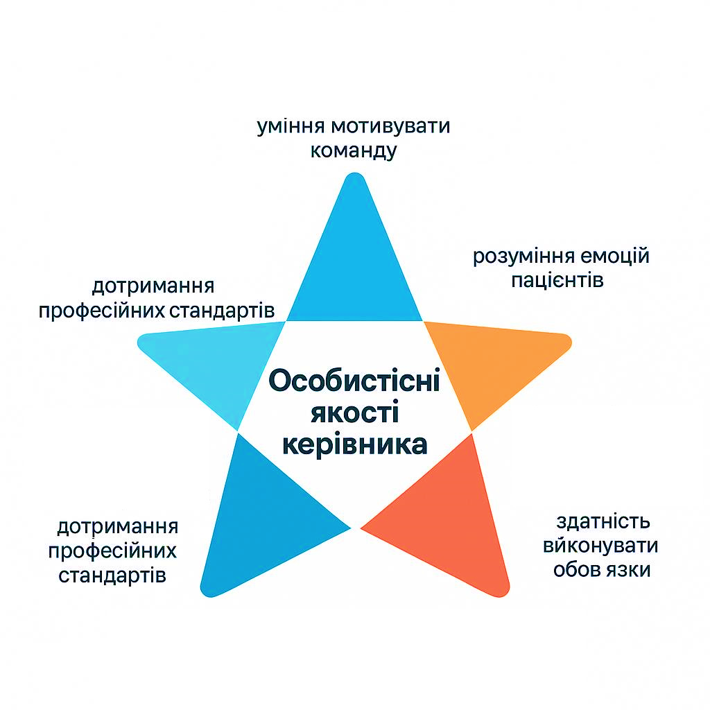
Інноваційність і відкритість до змін
Відповідаль-ність і надій-
ність
Комунікабельність
Емоційний інтелект
Етичність та орієнтація на пацієнта
Лідерські якості

Рис. 1.1. «Зірка» особистісних якостей керівника

У сфері естетичної медицини роль особистісних якостей керівника посилюється тим, що:
- Пацієнти часто приймають рішення про вибір клініки, виходячи з особистої довіри до керівника чи головного лікаря.
- Якість сервісу визначається не лише професіоналізмом медичного персоналу, а й управлінським стилем, який формує культуру обслуговування.
- Висока конкуренція та специфічність послуг (що мають не лише медичний, але й психологічний аспект) вимагають від керівника поєднання стратегічного мислення з умінням працювати з емоціями клієнтів.
Дослідження показують, що клініки, очолювані керівниками з високим рівнем емоційного інтелекту та розвиненими лідерськими якостями, мають вищий рівень задоволеності пацієнтів, нижчий рівень плинності кадрів і стійкіші конкурентні позиції на ринку [7; 14; 25; 43; 56].
Особистісні якості керівника та їхній вплив на конкурентоспроможність медичного закладу представлено в табл. 1.1.
Таблиця 1.1
Особистісні якості керівника та їхній вплив на конкурентоспроможність медичного закладу
Особистісні якості керівника | Вплив на конкурентоспроможність  медичного закладу
Лідерські якості | Надихає та мотивує персонал, підвищує ефективність роботи колективу.
Емоційний інтелект | Сприяє лояльності клієнтів і створює позитивний клімат у команді.
Відповідальність і надійність | Формує довіру до закладу з боку пацієнтів та партнерів.
Інноваційність та відкритість до змін | Дозволяє впроваджувати сучасні технології та методики, зберігаючи актуальність послуг.
Етичність та орієнтація на пацієнта | Підвищує репутацію закладу, забезпечує відповідність професійним та етичним стандартам.
Комунікабельність | Забезпечує ефективну взаємодію з клієнтами, персоналом та діловими партнерами.

Таким чином, особистісні якості керівника виступають важливим стратегічним ресурсом організації. Вони не лише впливають на внутрішню ефективність управління, але й формують зовнішнє сприйняття медичного закладу, забезпечуючи його привабливість для клієнтів і партнерів.
У сфері естетичної медицини, де домінує фактор довіри та високих очікувань клієнтів, цей аспект стає визначальним у досягненні конкурентоспроможності.

1.3. Теоретичні підходи до вивчення іміджу керівника у сфері охорони здоров’я та естетичної медицини
Дослідження феномену іміджу керівника має міждисциплінарний характер і охоплює підходи психології, соціології, менеджменту та маркетингу.
У сфері охорони здоров’я, зокрема естетичної медицини, він набуває особливого значення, оскільки імідж керівника безпосередньо впливає на довіру пацієнтів, професійну репутацію закладу й рівень його конкурентоспроможності.
Науковці та практики менеджменту виокремлюють кілька теоретичних підходів до вивчення іміджу керівника:
- Соціально-психологічний підхід [57].
Імідж керівника розглядається як результат сприйняття особистості у свідомості оточення – співробітників, клієнтів, партнерів. Він формується на основі міжособистісної комунікації, невербальної поведінки, стилю лідерства та соціальних ролей. У медичній сфері цей підхід пояснює, чому пацієнти обирають клініку, орієнтуючись на харизму, відкритість і доброзичливість керівника.
- Маркетинговий підхід [54].
Імідж керівника трактується як елемент бренду організації. Він має репрезентативну функцію і виступає своєрідним «обличчям» медичного закладу. У клініках естетичної медицини керівник нерідко бере участь у рекламних кампаніях, публічних заходах, інформаційних активностях, підкреслюючи індивідуальність та унікальність бренду.
- Лідерсько-управлінський підхід [55].
У рамках цього підходу імідж керівника ототожнюється з його стилем управління, здатністю впливати на персонал, організовувати командну роботу, забезпечувати високу якість сервісу. Лідерський імідж визначає ступінь довіри всередині колективу, що безпосередньо впливає на задоволеність пацієнтів.
- Інституційний підхід [61].
Імідж керівника розглядається як невід’ємна складова іміджу медичного закладу. У сфері естетичної медицини, де пацієнти очікують високих стандартів безпеки та професійності, імідж керівника стає маркером легітимності та стабільності клініки.
- Ціннісно-етичний підхід [64].
Він ґрунтується на аналізі моральних норм, професійної етики та соціальної відповідальності керівника. У медичному закладі естетичної медицини саме дотримання етичних принципів (чесність, конфіденційність, відповідальність за результат) формує основу довіри й довгострокової конкурентоспроможності.
- Цифрово-комунікаційний підхід [76].
У сучасних умовах значна частина іміджу формується через онлайн - простір: офіційний сайт закладу, сторінки у соціальних мережах, відгуки пацієнтів, медійні публікації. Керівник виступає публічною особою, а його цифровий імідж безпосередньо впливає на репутацію клініки.
Застосування цих підходів у комплексі дає можливість розглядати імідж керівника як багатовимірне явище, що одночасно виконує функції управлінського ресурсу, маркетингового інструмента та соціального символу.
У сфері естетичної медицини інтеграція соціально-психологічного, маркетингового та етичного підходів є найбільш ефективною, оскільки дозволяє сформувати довіру до медичного закладу, зміцнити його позиції на ринку та забезпечити сталий розвиток у висококонкурентному середовищі.
Схема у вигляді «кола з шістьма сегментами» наочною демонструє різні підходи до вивчення іміджу керівника (рис. 1.2). Центр кола «Імідж керівника медичного закладу», а шість сегментів (по колу, навколо центру), це: соціально-психологічний (формування сприйняття через комунікацію, харизму, стиль лідерства), маркетинговий (імідж як елемент бренду та публічної презентації клініки), лідерсько-управлінський (стиль управління, організація команди, довіра персоналу), інституційний (відображення легітимності та стабільності закладу), ціннісно-етичний (моральні принципи, професійна етика, соціальна відповідальність), цифрово-комунікаційний (онлайн - присутність, соціальні мережі, медіа, відгуки пацієнтів).
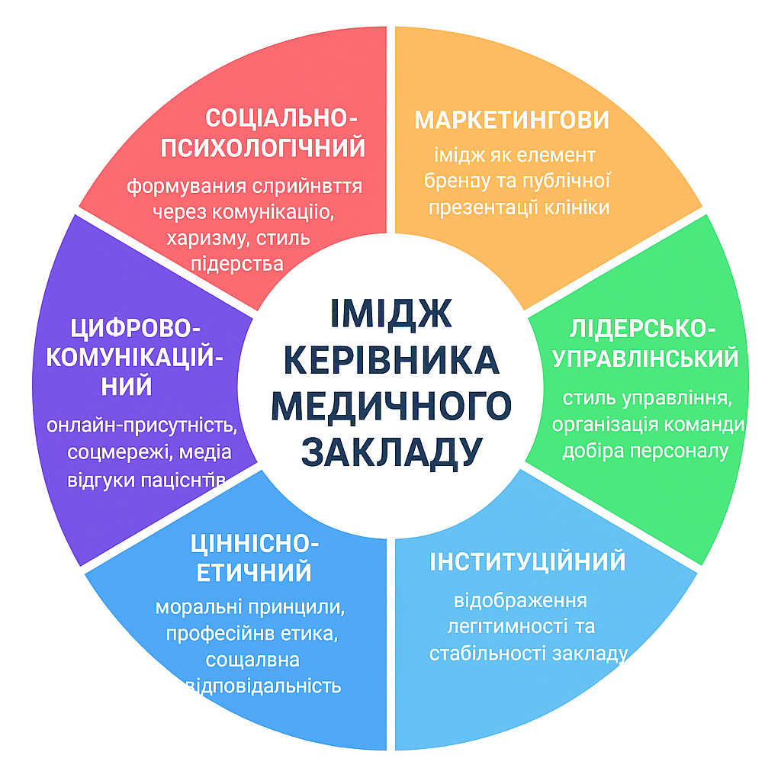
Рис. 1.2. Імідж керівника медичного закладу
1.4. Закордонний та вітчизняний досвід управління іміджем керівника медичного закладу
Дослідження управління іміджем керівника медичного закладу у світовій та українській практиці свідчить про суттєві відмінності в підходах, обумовлені історичними, економічними та культурними чинниками. Водночас можна простежити й певні універсальні тенденції, пов’язані з глобалізацією ринку медичних послуг та зростанням ролі особистого бренду керівника.
Закордонний досвід.
У країнах Європи та Північної Америки імідж керівника медичного закладу традиційно розглядається як невід’ємна складова корпоративного бренду. Керівники активно залучаються до PR- та маркетингових стратегій клінік, виступають спікерами на міжнародних конференціях, публікують наукові статті, ведуть професійні блоги. У сфері естетичної медицини широко поширена практика особистого брендингу: керівник клініки часто одночасно є відомим лікарем, експертом у ЗМІ чи лідером думок у соціальних мережах. Такий підхід підсилює довіру пацієнтів і формує стійку конкурентну перевагу.
Ключовими елементами управління іміджем за кордоном є [13; 82]:
- професійна комунікація – створення відкритого діалогу з пацієнтами через цифрові платформи;
- стандартизація сервісу – керівник відповідає за впровадження міжнародних стандартів якості, що підкріплює його авторитет;
- етичне лідерство – імідж будується на засадах прозорості, соціальної відповідальності та дотримання етичних норм;
- цифровий імідж – активне використання соціальних мереж, онлайн - консультацій, відео-презентацій для підтримки довіри пацієнтів.
Успішні приклади демонструють клініки Німеччини, Швейцарії, США, де імідж керівника напряму впливає на позиціонування закладу у висококонкурентному сегменті естетичної медицини.
У Великобританії керівники лікарень та медичних центрів активно працюють над формуванням власного професійного та організаційного іміджу через відкриту комунікацію та прозорість. Наприклад, генеральний директор великої лікарні Національної служби охорони здоров’я (National Health Service, NHS) регулярно бере участь у [42; 69]:
- Публічних брифінгах та онлайн - трансляціях – для інформування населення про стан медичного закладу, впровадження нових технологій, досягнення та виклики. Це підвищує довіру пацієнтів і персоналу.
- Соціальних мережах і медіа-кампаніях – керівники активно демонструють участь у профілактичних програмах, волонтерських ініціативах, проектах підвищення якості медичних послуг.
- Внутрішніх комунікаціях з персоналом – регулярні зустрічі та опитування працівників сприяють формуванню іміджу доступного і відповідального керівника.
Такий підхід дозволяє керівнику лікарні створити образ лідерства, довіри та експертності, що позитивно впливає на репутацію закладу в цілому, залучення інвестицій та мотивацію персоналу.
Вітчизняний досвід.
В Україні питання формування іміджу керівника медичного закладу почало активно розвиватися відносно нещодавно, що пов’язано з трансформацією системи охорони здоров’я та зростанням ролі приватної медицини. У державних медичних установах імідж керівника переважно ототожнюється з його професійним стажем, науковими здобутками та адміністративним авторитетом. Натомість у приватних клініках, особливо у сфері естетичної медицини, імідж керівника розглядається як ключовий фактор залучення клієнтів та партнерів.
Вітчизняна практика включає такі напрями [41; 59; 63]:
- публічність керівника – участь у телевізійних програмах, професійних форумах, освітніх заходах;
- поєднання управлінських і медичних функцій – часто керівник клініки водночас є практикуючим лікарем, що підвищує довіру пацієнтів;
- використання соціальних мереж – активне просування особистого бренду у Facebook, Instagram, TikTok;
- партнерські зв’язки – налагодження співпраці з міжнародними організаціями, що зміцнює імідж клініки й керівника як сучасного лідера.
Разом із тим, у вітчизняній практиці спостерігаються певні проблеми: відсутність системних PR-стратегій, недооцінка цифрового іміджу, низький рівень медичного менеджменту серед керівників державних закладів. Це знижує ефективність управління іміджем порівняно з міжнародними стандартами [60].
Порівняльний аналіз закордонного та вітчизняного досвіду управління іміджем керівника медичного закладу:
- Закордонна практика орієнтована на стратегічне та довгострокове управління іміджем, з акцентом на особистий бренд керівника.
- В Україні імідж керівника у сфері естетичної медицини формується здебільшого стихійно, але демонструє позитивну динаміку у приватних закладах.
- Вітчизняний досвід потребує інтеграції міжнародних підходів, зокрема: впровадження стандартів якості, системного PR, управління цифровою репутацією та розвитку етичного лідерства.
Закордонний і вітчизняний досвід управління іміджем керівника медичного закладу демонструє різні рівні зрілості та інституційної підтримки (табл. 1.2).
Таблиця 1.2
Порівняння закордонного та вітчизняного досвіду управління іміджем керівника медичного закладу
Критерій | Закордонний досвід | Вітчизняний досвід
Стратегія формування іміджу | Системна, довгострокова, інтегрована у корпоративну стратегію розвитку. | Переважно ситуативна, стихійна, залежить від ініціативи керівника.
Продовження табл. 1.2
Роль керівника | Лідер думок, публічна особа, представник клініки на міжнародному рівні. | Часто поєднує функції адміністратора та лікаря; авторитет базується на професійному стажі.
Інструменти | PR-кампанії, брендинг особистості, цифровий імідж, наукова діяльність, участь у міжнародних форумах. | Соціальні мережі, локальні медіа, участь у науково-практичних заходах в Україні, особистий професійний імідж.
Етичний компонент | Високий акцент на прозорості, соціальній відповідальності та дотриманні міжнародних стандартів. | Орієнтація на професійну етику, але відсутність системного підходу до соціальної відповідальності.
Вплив на конкурентоспроможність | Сильний – імідж керівника є стратегічним ресурсом та елементом бренду клініки. | Середній – імідж впливає на довіру пацієнтів, але часто не використовується як інструмент управління.
Тенденції розвитку | Активний розвиток цифрового іміджу, персоналізація бренду керівника. | Зростання ролі приватних клінік у формуванні бренду керівника, поступова інтеграція міжнародних практик.

Аналіз закордонного та вітчизняного досвіду управління іміджем керівника медичного закладу показав, що у розвинених країнах імідж розглядається як стратегічний інструмент управління та елемент корпоративного бренду. Там активно застосовуються маркетингові та PR-інструменти, формуються довгострокові стратегії, велика увага приділяється цифровому іміджу та етичному лідерству.
В Україні ж управління іміджем здебільшого носить фрагментарний і несистемний характер, однак у сфері приватної медицини, зокрема естетичної, спостерігається позитивна динаміка. Запровадження міжнародних підходів у вітчизняну практику сприятиме підвищенню конкурентоспроможності медичних закладів та зміцненню довіри пацієнтів.
Для українських клінік естетичної медицини актуальним є поєднання міжнародних практик із національними особливостями, що дозволить забезпечити високу конкурентоспроможність і зміцнити довіру пацієнтів.
Наочна графічна схема (діаграма), яка демонструє взаємозв’язок між особистісними якостями керівника та конкурентоспроможністю медичного закладу запропоновано на рис. 1.3.
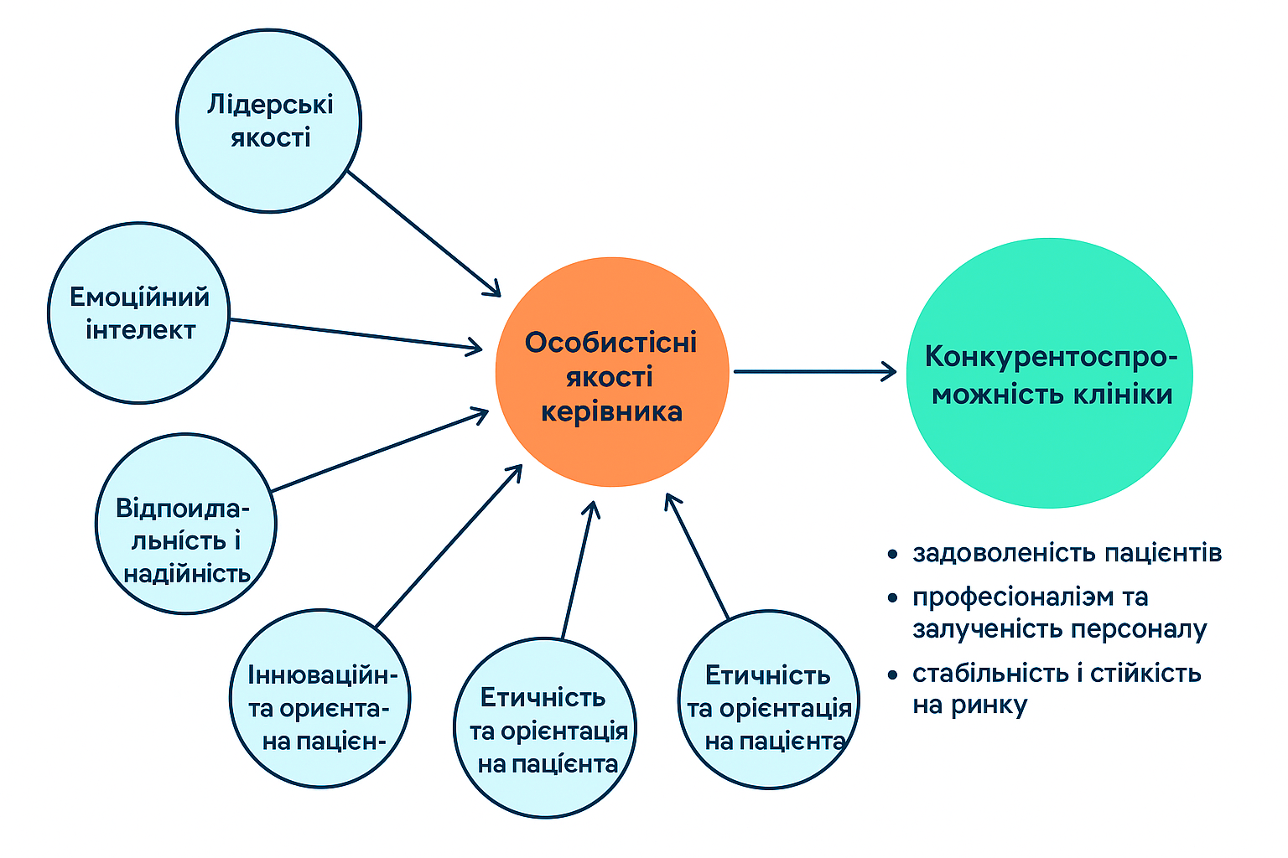
Рис. 1.3. Взаємозв’язок між особистісними якостями керівника та конкурентоспроможністю медичного закладу

Концепція діаграми включає центральний вузол «Особистісні якості керівника» та сегменти / гілки «Основні якості керівника, що впливають на конкурентоспроможність клініки», а саме: лідерські якості → впливають на мотивацію персоналу та досягнення стратегічних цілей; емоційний інтелект → впливає на лояльність клієнтів та якість комунікації; відповідальність і надійність → формують довіру персоналу та пацієнтів; інноваційність і відкритість до змін → забезпечують адаптивність клініки та конкурентні переваги; етичність та орієнтація на пацієнта → створюють позитивну репутацію та клієнтську довіру; комунікабельність → формує партнерські зв’язки та позитивний організаційний клімат. Зовнішній рівень діаграми «Конкурентоспроможність клініки» формується через: задоволеність пацієнтів, професіоналізм та залученість персоналу, стабільність і стійкість на ринку.

Висновок до розділу 1
У першому розділі було розглянуто теоретичні засади формування іміджу керівника та його роль у забезпеченні конкурентоспроможності медичного закладу, зокрема у сфері естетичної медицини.
По-перше, встановлено, що імідж керівника виступає не лише особистісною характеристикою управлінця, але й стратегічним ресурсом, що визначає рівень довіри до організації та її позиції на ринку. Він поєднує реальні професійні й моральні риси з їхнім відображенням у свідомості персоналу, пацієнтів і партнерів. Імідж виконує низку функцій: репрезентативну, мотиваційну, комунікативну, інтегративну та конкурентну.
По-друге, проаналізовано роль особистісних якостей керівника у формуванні конкурентних переваг організації. Лідерські здібності, емоційний інтелект, відповідальність, інноваційність, етичність та комунікабельність формують базу ефективного управління, позитивного організаційного клімату й високої якості обслуговування пацієнтів. У сфері естетичної медицини ці характеристики мають особливе значення, оскільки саме через поведінку і стиль керівника клієнти часто оцінюють якість і надійність медичного закладу.
По-третє, визначено, що теоретичні підходи до вивчення іміджу керівника у медичній сфері відзначають багатогранність цього феномена. Соціально-психологічний, маркетинговий, лідерсько-управлінський, інституційний, ціннісно-етичний та цифрово-комунікаційний підходи дозволяють комплексно досліджувати імідж як управлінський ресурс, інструмент брендингу та соціальний символ. Для естетичної медицини найбільш релевантним є поєднання соціально-психологічного, маркетингового й етичного вимірів, що забезпечує довіру, лояльність клієнтів та стабільність у конкурентному середовищі.
По-четверте, у результаті аналізу закордонного та вітчизняного досвіду управління іміджем керівника виявлено суттєві відмінності. За кордоном імідж керівника інтегрований у корпоративні стратегії розвитку, підкріплений PR-кампаніями, цифровим брендингом, участю у міжнародних заходах та етичним лідерством. В Україні ж формування іміджу здебільшого носить ситуативний характер і залежить від особистої ініціативи керівника, проте у приватних закладах, особливо у сфері естетичної медицини, спостерігається позитивна динаміка та зростаюча орієнтація на міжнародні стандарти.
Отже, підсумовуючи викладене, можна стверджувати, що імідж керівника у сфері естетичної медицини є критичним чинником конкурентоспроможності закладу, який впливає як на внутрішні процеси (мотивація персоналу, ефективність управління), так і на зовнішнє середовище (довіра пацієнтів, партнерів, суспільна репутація). Теоретичний аналіз підтверджує необхідність системного управління іміджем керівника із врахуванням міжнародних практик, адаптованих до вітчизняних умов, що створює основу для подальшого практичного дослідження цього феномена у конкретному медичному закладі.

РОЗДІЛ 2.

ДОСЛІДЖЕННЯ ІМІДЖУ КЕРІВНИКА ЯК ЧИННИКА КОНКУРЕНТОСПРОМОЖНОСТІ ПРИВАТНОГО МЕДИЧНОГО ЗАКЛАДУ

2.1. Сучасний стан приватного медичного сектору в Україні: тенденції, виклики та перспективи
Охорона здоров’я - одна з найважливіших сфер для суспільства, і водночас одна з найдинамічніших галузей для бізнесу. В Україні медичний бізнес продовжує розвиватися попри економічні виклики та воєнні дії. Сучасні тенденції вказують на зростання приватного сектору та активне впровадження нових технологій, таких як телемедицина, електронні медичні системи та персоналізовані програми лікування.
Приватний медичний сектор України є невід’ємною складовою національної системи охорони здоров’я та активно розвивається впродовж останніх двох десятиліть. У контексті триваючих реформ та воєнних викликів приватні медичні заклади демонструють адаптивність, забезпечуючи громадянам широкий спектр послуг — від первинної допомоги до високоспеціалізованого лікування та реабілітації.
Приватна медицина в Україні продовжує активно розвиватися навіть в умовах воєнного стану. За даними аналітичних звітів, станом на 2024 рік ринок приватних медичних послуг в Україні зріс на 12 - 15% порівняно з 2023 роком [79]. Загальний обсяг ринку перевищив 1,2 млрд. доларів США, зберігаючи позитивну динаміку [78]. Тенденція до зростання зберігається й у 2025 році. Попри виклики, приватний медичний сектор України зберігає стійкість і демонструє потенціал до подальшого зростання. Очікується, що до кінця 2025 року обсяг ринку збільшиться ще на 10 - 12% [78].
Сьогодні в Україні функціонує понад 4800 приватних медичних закладів, із яких більше 1000 — це багатопрофільні клініки [19]. Зокрема, активне зростання зафіксовано у сферах амбулаторної діагностики (комп’ютерна та магнітно-резонансна томографія), стоматології, естетичної медицини та реабілітаційних послуг [80].
Понад 350 приватних закладів охорони здоров’я підписали договори з Національною службою здоров’я України (НСЗУ), що забезпечує їх участь у реалізації Програми медичних гарантій [44]. Також стрімко розвивається телемедицина — у 2024 році її впровадили понад 50% приватних клінік, а ринок дистанційних медичних послуг зріс на 30% [77].
Поточний стан медичного бізнесу в Україні характеризується наступними тенденціями:
1. Розвиток приватного сектору. Приватні клініки, стоматологічні центри, реабілітаційні клініки та діагностичні лабораторії поступово розширюють присутність по всій країні. Високий попит на якісні медичні послуги, особливо в містах-мільйонниках, стимулює появу нових гравців на ринку. Приватні клініки охоплюють як великі міста (Київ, Львів, Одеса), так і регіони.
Наприклад, мережа клінік «Добробут», яка у 2024 році відкрила нову багатопрофільну лікарню на 200 ліжок у місті Київ та стала одним із найбільших гравців, об’єднавши стаціонари, амбулаторні центри та лабораторії. Заснована у 2001 році, на сьогодні мережа налічує понад 20 філій. Активно розвиває кардіохірургію, онкологію та педіатрію. У 2023 році було відкрито новий багатопрофільний стаціонар у Києві на 10 тисяч кв.м. Мережа використовує сучасні IT-рішення: електронні кабінети пацієнтів, телемедичні консультації [47].
Ще одним прикладом є медична група «Adonis», яка у 2025 році розширила свою присутність, відкривши медичні центри у Львові та Дніпрі, орієнтована на репродуктивну медицину, гінекологію та неонатологію. Вона визнана як один із центрів медичного туризму — приймає пацієнтів з США та ЄС. У 2024 році розширила мережу до 12 клінік у Києві та області [48].
Також, треба згадати про Мережу медичних лабораторій «Сінево», що належить до міжнародної групи Medicover. В Україні працює понад 350 відділень у 100 містах [49]. Мережа першою в Україні запровадила послугу тестування «з дому» за допомогою мобільних медичних бригад.
Вдалим прикладом може бути Клініка офтальмології «Візіум», яка була заснована у 2003 році, та почала спеціалізуватися на лазерних технологіях і складних мікрохірургічних операціях [50]. Сьогодні, Мережа офтальмологічних центрів «Візіум» (13 діагностично-хірургічних центрів в Україні, 7 центрів в Києві) успішно розвиває послуги для іноземних пацієнтів з ЄС та Ізраїлю, робить акцент на партнерстві з науковими установами, такими як ДУ «Інститут очних хвороб і тканинної терапії ім. В.П. Філатова НАМН України» [51].
2. Вплив реформи охорони здоров’я. Запровадження Національної служби здоров’я України (НСЗУ) і принципу «гроші йдуть за пацієнтом» стимулювало розвиток приватних закладів, які укладають договори з державою. Це відкрило нові можливості для малого та середнього бізнесу в медицині. Реформа фінансування через НСЗУ дозволила приватним клінікам брати участь у наданні гарантованих медичних послуг. Так, на сьогодні, близько 10% приватних клінік вже уклали договори з НСЗУ на обслуговування пацієнтів безкоштовно за програмами державного фінансування [52].
3. Виклики медичної галузі. По-перше, це нестабільність економіки та воєнні ризики. Також, спостерігається кадровий дефіцит: значна кількість лікарів і медсестер емігрували до Європи (за 2022 - 2024 рр. виїхало понад 20 тис. лікарів і медсестер, лише за 2024 рік з України виїхало близько 4000 медичних працівників [37]). Крім того, існують складнощі із залученням інвестицій у великі проекти через високі ризики та зростання витрат на імпортні медичні матеріали та обладнання через падіння гривні. До основних викликів, що постали перед закладами охорони здоров’я, варто віднести також: зниження платоспроможного попиту внаслідок економічної кризи та переміщення населення; зменшення обсягів послуг у східних регіонах України, де продовжуються активні бойові дії [81]. За оцінками аналітиків, близько 20% приватних клінік тимчасово скоротили обсяги надання послуг або релокувалися до західних областей України [75].
Приватний медичний сектор України, попри складні умови, залишається важливим фактором забезпечення доступності та якості медичних послуг. Його гнучкість, інноваційність і відкритість до партнерств дозволяють розглядати цей сектор як стратегічного гравця у подальшій трансформації системи охорони здоров’я України.
Найперспективнішими напрямками розвитку приватного сектору охорони здоров’я України є:
- розвиток міжнародного медичного туризму, зокрема у сфері репродуктивної медицини, стоматології та пластичної хірургії;
- розширення державно-приватного партнерства, особливо у будівництві реабілітаційних центрів для військовослужбовців;
- подальша цифровізація медичних послуг та інтеграція з електронною системою охорони здоров’я eHealth.
Медичний бізнес в Україні стоїть перед серйозними викликами, але має потужний потенціал для розвитку. Успіх залежить від здатності бізнесу адаптуватися до нових реалій, впроваджувати інновації, працювати в партнерстві з державою та орієнтуватися на потреби пацієнтів.
Перспективами розвитку приватного медичного бізнесу в Україні є:
1. Технологічні інновації. Розвиток телемедицини, що дозволяє працювати на внутрішньому і навіть міжнародному ринках. Впровадження електронних медичних систем та автоматизація процесів.
2. Медичний туризм. Українські клініки пропонують конкурентоспроможні ціни та високу якість послуг для пацієнтів з Європи та Близького Сходу. Найперспективніші напрямки: стоматологія, офтальмологія, репродуктивна медицина, пластична хірургія [28].
3. Державні програми та співпраця з НСЗУ. Розширення програм державного фінансування може допомогти приватним закладам стабілізувати фінансові потоки.
4. Розвиток франчайзингу. Мережеві медичні заклади починають застосовувати франчайзингові моделі для розширення в регіонах. Наприклад, Мережа медичних лабораторій «МедЛаб» вже працює за франшизою [53]. Франчайзинг дозволяє невеликим закладам приєднуватися до потужних брендів з мінімальними ризиками.
Медичний бізнес в Україні сьогодні є одним із драйверів змін у системі охорони здоров’я. Попри виклики, пов’язані з війною, економічною нестабільністю та еміграцією фахівців, приватна медицина продовжує розвиватися. Зростання попиту на якісні послуги, інноваційні підходи та міжнародна інтеграція відкривають нові можливості для власників і інвесторів у цій сфері.
Український медичний бізнес показує стійкість до криз і гнучкість у складних умовах. Його майбутнє - це активне використання нових бізнес-моделей. Успішні приклади приватного медичного бізнесу підтверджують реальні можливості росту навіть під час війни.
У 2025 році власний медичний бізнес в Україні залишається складним, але перспективним напрямком. Успіх залежатиме від готовності власників інвестувати в людей, технології та маркетинг. Орієнтація на міжнародні стандарти якості, гнучкість і партнерство з державою – це ключові чинники для зростання у найближчі роки.

2.2. Загальна характеристика приватного медичного закладу Клініка «Ренесанс Медікал»
Клініка «Ренесанс Медікал» є сучасним приватним медичним закладом у місті Одеса, що спеціалізується на наданні послуг у галузі естетичної медицини, пластичної хірургії та косметології. Вона поєднує високі стандарти медичної допомоги з інноваційними технологіями, орієнтуючись на пацієнтів, які прагнуть не лише збереження здоров’я, а й покращення зовнішності, гармонізації образу та підвищення якості життя [32].
Місія клініки полягає у наданні високопрофесійних, безпечних та індивідуалізованих медичних послуг у сфері естетичної медицини з урахуванням міжнародних стандартів. Головними цінностями закладу є якість, відповідальність, інноваційність та орієнтація на пацієнта.
Основні напрями діяльності клініки «Ренесанс Медікал»:
- пластична та реконструктивна хірургія (операції на обличчі та тілі, мамопластика, ринопластика тощо);
- сучасна апаратна та ін’єкційна косметологія (ботулінотерапія, контурна пластика, мезотерапія, апаратні методи омолодження);
- дерматологія та трихологія;
- реабілітаційні та відновлювальні програми після естетичних втручань;
- консультативна допомога у сфері естетичного здоров’я та профілактики.
Матеріально-технічна база клініки включає сучасні операційні блоки, кабінети малоінвазивних процедур, косметологічні зали, обладнання провідних світових виробників (лазерні системи, ультразвукові та радіохвильові апарати). Це дозволяє впроваджувати новітні технології та гарантувати високий рівень безпеки для пацієнтів.
Фінансові показники клініки представлені в табл. 2.1.
Таблиця 2.1
Фінансові показники Клініки «Ренесанс Медікал»
Показники | 2024 рік | 2023 рік | 2021 рік
Дохід (грн.) | 5 199 200 ₴ | 2 099 900 ₴ | 2 885 800 ₴
Чистий прибуток (грн.) | 1 792 700 ₴ | 611 200 ₴ | 215 700 ₴
Активи (грн.) | 362 800 ₴ | 579 600 ₴ | 312 800 ₴
Зобов'язання (грн.) | 489 400 ₴ | 719 100 ₴ | 578 300 ₴
Кількість працівників (осіб) | 42 | 43 | 21

Кадровий потенціал клініки складають висококваліфіковані лікарі різних спеціальностей – пластичні хірурги, дерматологи, косметологи, анестезіологи, реабілітологи. Значна частина персоналу проходила стажування в провідних європейських клініках та регулярно підвищує кваліфікацію, беручи участь у міжнародних конгресах і тренінгах. Це формує позитивний імідж закладу як професійного та сучасного медичного центру.
Особливу роль у розвитку клініки відіграє керівник закладу, від особистісних та професійних якостей якого залежить організаційна культура, рівень сервісу, ефективність управління персоналом і сприйняття клініки клієнтами. У сфері естетичної медицини саме керівник виступає носієм іміджевих характеристик закладу, адже пацієнти часто ототожнюють його компетентність та авторитет із рівнем наданих послуг.
Ринкове позиціонування. Клініка «Ренесанс Медікал» належить до преміального сегменту ринку естетичних послуг в Одесі. Основна цільова аудиторія – це клієнти середнього та високого рівня доходу, які пред’являють високі вимоги до якості сервісу, професіоналізму персоналу та іміджу медичного закладу. Конкурентами виступають як великі спеціалізовані клініки в Одесі, так і окремі лікарі - естетисти, що активно просувають свої послуги через соціальні мережі.
Таким чином, клініка «Ренесанс Медікал» є сучасним і динамічно розвиваючимся закладом естетичної медицини, конкурентоспроможність якого значною мірою залежить від іміджу керівника – його професійної компетентності, управлінських здібностей та здатності формувати позитивний образ клініки в очах пацієнтів і партнерів.
Основні характеристики клініки «Ренесанс Медікал» структуровано в табл. 2.2.
Таблиця 2.2
Загальна характеристика Клініки «Ренесанс Медікал»
Критерій | Характеристика
Місія | Надання високопрофесійних, безпечних та індивідуалізованих послуг у сфері естетичної медицини з урахуванням міжнародних стандартів.

Продовження табл. 2.2
Основні напрями діяльності | Пластична та реконструктивна хірургія; ін’єкційна та апаратна косметологія; дерматологія та трихологія; реабілітаційні програми; профілактика та естетичне здоров’я.
Матеріально-технічна база | Сучасні операційні блоки, косметологічні кабінети, апарати провідних світових виробників (лазерні, ультразвукові, радіохвильові системи).
Кадровий потенціал | Пластичні хірурги, дерматологи, косметологи, анестезіологи, реабілітологи; частина персоналу навчалася та стажувалася у європейських клініках.
Цільова аудиторія | Пацієнти середнього та високого рівня доходу, орієнтовані на якість, безпеку та інноваційність медичних послуг.
Конкурентні переваги | - поєднання висококваліфікованих кадрів і сучасних технологій; - преміальний рівень сервісу; - позитивний імідж керівника та персоналу; - інноваційний підхід до надання послуг.

Наочна схема конкурентних переваг клініки «Ренесанс Медікал» представлена на рис. 2.1.
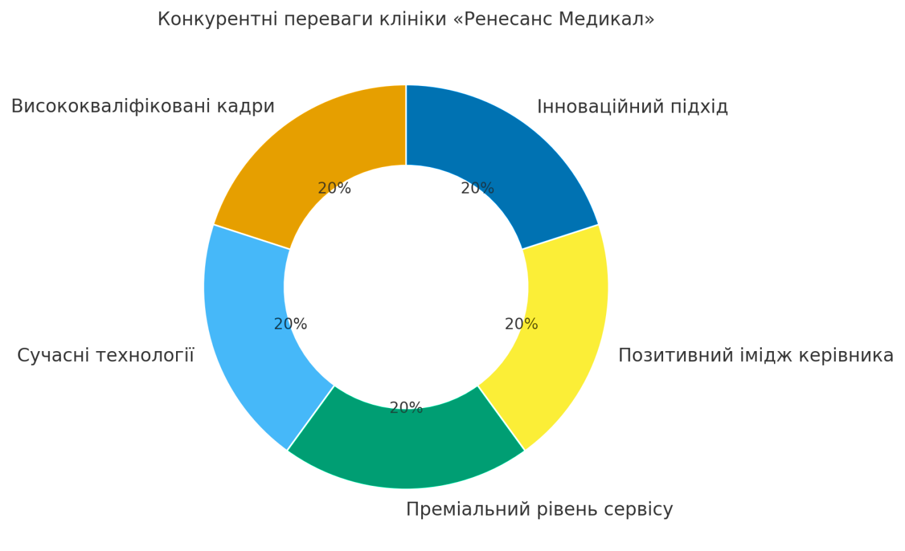
Рис. 2.1. Схема конкурентних переваг Клініки «Ренесанс Медікал»
Клініка Ренесанс Медікал представляє собою науковий центр де впроваджуються сучасні методи лікування, діагностики та системного аналізу захворювань людини. З 2020 року заклад має офіційний договір про співпрацю з Одеським національним медичним університетом [32]. Пріоритетними науковими напрямками клініки є: дерматовенерологія, косметологія, пластична хірургія, алергологія, гінекологія, гастроентерологія, отоларингологія, ендоскопічна хірургія, біологічна терапія, клітинні технології та інше.

2.3. Оцінка конкурентоспроможності приватного медичного закладу Клініка «Ренесанс Медікал» на ринку естетичних послуг
Конкурентоспроможність медичного закладу визначається його здатністю пропонувати пацієнтам якісні послуги, які за цінністю, рівнем сервісу та результатами відповідають або перевищують пропозиції конкурентів. У сфері естетичної медицини, де послуги часто мають емоційний і психологічний вимір, конкурентоспроможність залежить не лише від медичних технологій, але й від іміджу закладу, авторитету його керівника та репутації в професійній спільноті.
Ринок естетичних послуг в Одесі характеризується високою насиченістю: діють як великі приватні клініки, що надають комплексні послуги (пластична хірургія, косметологія, дерматологія), так і вузькопрофільні центри та окремі фахівці-естетисти, які активно просувають свої послуги через соціальні мережі. Попит на естетичні процедури стабільно зростає, що зумовлюється соціальними трендами на молодість, красу та здоровий спосіб життя.
У цьому конкурентному середовищі клініка «Ренесанс Медікал» займає позиції у преміальному сегменті ринку. Її основними перевагами є:
- висока кваліфікація персоналу, що має міжнародний досвід;
- наявність сучасної матеріально-технічної бази;
- широкий спектр послуг, що поєднує інвазивні та неінвазивні методики;
- орієнтація на безпеку та комфорт пацієнтів;
- імідж керівника як експерта в галузі естетичної медицини.
Слабкі сторони клініки відображають типові проблеми українських закладів: висока вартість послуг, що обмежує доступність для широких верств населення; значна конкуренція з боку інших приватних клінік та лікарів з особистим брендом; залежність від економічної ситуації в країні та платоспроможності населення.
Для комплексної оцінки конкурентоспроможності доцільно застосовувати інструменти стратегічного аналізу [67; 68]. Зокрема, SWOT-аналіз клініки «Ренесанс Медікал» дозволяє виокремити такі аспекти:
- Сильні сторони (Strengths): професійний персонал, сучасне обладнання, позитивний імідж керівника, високий рівень сервісу.
- Слабкі сторони (Weaknesses): висока ціна послуг, обмежена доступність для масового сегменту, відносно низька впізнаваність бренду на національному рівні.
- Можливості (Opportunities): зростання попиту на естетичні послуги в Україні, розвиток медичного туризму, використання цифрових технологій для просування.
- Загрози (Threats): економічна нестабільність, зростання кількості конкурентів, ризики негативних відгуків у цифровому середовищі.
Результати аналізу свідчать, що клініка «Ренесанс Медікал» має високий рівень конкурентоспроможності у своєму сегменті завдяки поєднанню професійного потенціалу персоналу та позитивного іміджу керівника. Саме керівник виступає ключовим носієм репутаційного капіталу, адже у сфері естетичної медицини пацієнти часто ототожнюють якість послуг із персональним брендом управлінця.
Таким чином, конкурентоспроможність клініки визначається балансом між високими стандартами надання послуг, унікальною пропозицією на ринку та стратегічним управлінням іміджем керівника, який формує довіру і забезпечує стабільний розвиток закладу.
Структурована SWOT-матриця для клініки «Ренесанс Медікал» представлена в табл. 2.3.

Таблиця 2.3
SWOT-аналіз Клініки «Ренесанс Медікал»
Сильні сторони (S) | Слабкі сторони (W)
Висококваліфікований персонал з міжнародним досвідом. | Висока вартість послуг, обмежена доступність для масового сегменту.
Сучасне обладнання провідних виробників. | Відносно низька впізнаваність бренду на національному рівні.
Позитивний імідж керівника як експерта в галузі. | Залежність від економічної ситуації та платоспроможності клієнтів.
Преміальний рівень сервісу та індивідуальний підхід. | Значна конкуренція з боку інших приватних клінік та лікарів з особистим брендом.
Можливості (O) | Загрози (T)
Зростання попиту на естетичні послуги в Україні. | Економічна нестабільність та коливання доходів населення.
Розвиток медичного туризму. | Зростання кількості конкурентів у преміальному сегменті.
Використання цифрових технологій та соціальних мереж для просування. | Репутаційні ризики через негативні відгуки у цифровому середовищі.
Партнерство з міжнародними медичними центрами. | Регуляторні зміни та посилення вимог до медичних закладів.

Ця таблиця наочно підкреслює, що сильні сторони клініки базуються на іміджі керівника, професіоналізмі персоналу та сучасних технологіях, тоді як слабкі сторони пов’язані з високою конкуренцією та економічними чинниками.
PESTLE - аналіз [3] конкурентоспроможності клініки «Ренесанс Медікал» дасть більш розгорнуту оцінку зовнішнього середовища, в якому працює заклад, і допоможе показати вплив різних факторів на його позиції у сфері естетичної медицини (табл. 2.4). PESTLE – аналіз показав, що клініка «Ренесанс Медікал» функціонує у складному та багатофакторному середовищі. Її конкурентоспроможність визначається поєднанням економічних можливостей цільової аудиторії, соціального попиту на естетичні послуги та технологічного розвитку галузі. У той же час існують політичні й правові ризики, пов’язані з нестабільністю державної політики та жорсткими вимогами до діяльності медичних закладів. Для підвищення стійкості клініки важливо адаптуватися до цих факторів, активно використовувати технологічні інновації та формувати позитивний імідж керівника, який здатний репрезентувати заклад як сучасний, безпечний і соціально відповідальний медичний центр.
Таблиця 2.4
PESTLE-аналіз Клініки «Ренесанс Медікал»
Фактор | Характеристика впливу на клініку
P – Політичні (Political) | - Державна політика у сфері охорони здоров’я, зокрема у напрямку ліцензування приватних клінік.  - Євроінтеграційні процеси та адаптація до європейських стандартів медицини.  - Можливі ризики, пов’язані з воєнним станом та політичною нестабільністю.
E – Економічні (Economic) | - Залежність попиту на послуги від рівня доходів населення.  - Висока вартість імпортного обладнання та витратних матеріалів.  - Формування сегменту медичного туризму як можливість для залучення нових клієнтів.
S – Соціальні (Social) | - Зростання суспільного інтересу до краси, молодості та здорового способу життя.  - Поширення культури self-care і body-positive.  - Високі очікування клієнтів щодо якості сервісу і безпеки процедур.
T – Технологічні (Technological) | - Використання інноваційного обладнання (лазерні, ультразвукові, радіохвильові технології).  - Активне впровадження телемедицини та онлайн - консультацій.  - Швидкі темпи розвитку нових методик в естетичній медицині потребують постійного оновлення компетенцій персоналу.
L – Правові (Legal) | - Необхідність суворого дотримання ліцензійних вимог та медичних протоколів.  - Регулювання ринку косметології та хірургії законодавством України.  - Захист прав споживачів та конфіденційності даних пацієнтів.
E – Екологічні (Environmental) | - Зростання уваги до екологічності медичних технологій і утилізації медичних відходів.  - Використання безпечних для здоров’я і довкілля препаратів та матеріалів.  - Орієнтація на концепцію «зеленої медицини» як додатковий іміджевий фактор.
Наочна схема PESTLE-аналізу клініки «Ренесанс Медікал» у вигляді шестикутника з ключовими факторами впливу представлена на рис. 2.2.
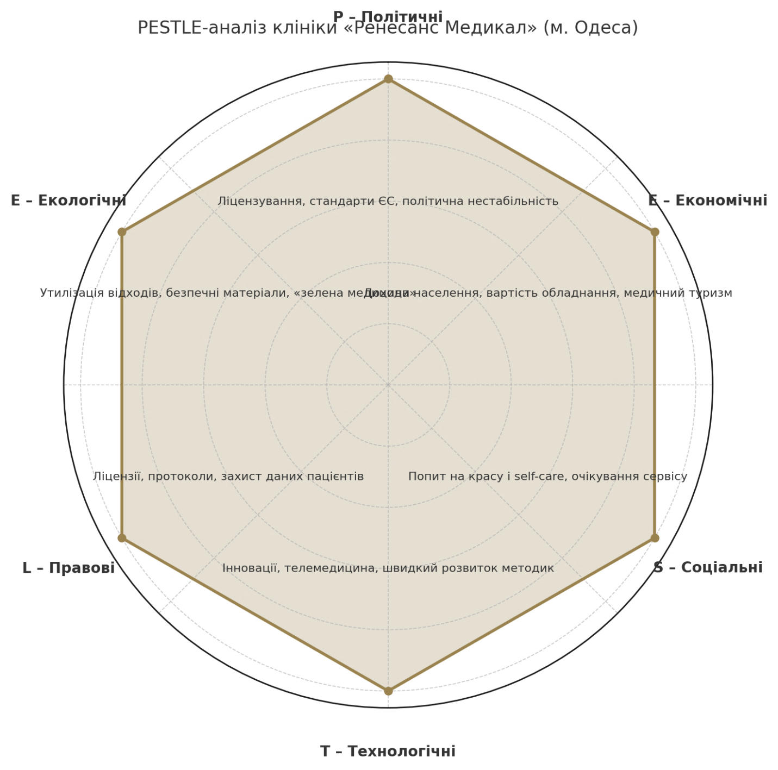
Рис. 2.2. Схема PESTLE-аналізу Клініки «Ренесанс Медікал»

Модель п’яти сил Майкла Портера [26] дає змогу проаналізувати конкурентне середовище клініки «Ренесанс Медікал» та визначити ключові чинники, які впливають на її конкурентоспроможність у сфері естетичної медицини (табл. 2.5). Конкурентне середовище клініки «Ренесанс Медікал» є складним та насиченим. Найсильніший вплив мають дві сили – висока конкуренція між існуючими клініками та сила покупців, які пред’являють жорсткі вимоги до якості послуг. Водночас високі стандарти та позитивний імідж керівника виступають ключовими факторами, що забезпечують стійкість клініки на ринку.

Таблиця 2.5
Оцінка конкурентоспроможності Клініки «Ренесанс Медікал»
за моделлю п’яти сил М. Портера
Сила конкуренції | Характеристика впливу на клініку
1. Конкуренція між існуючими гравцями (ринкові конкуренти) | Ринок естетичної медицини в Одесі насичений приватними клініками та окремими лікарями-косметологами. Конкуренція висока, особливо у преміальному сегменті. Ключова боротьба точиться за довіру клієнтів, якість сервісу та імідж керівника.
2. Загроза появи нових гравців (бар’єри входу на ринок) | Вхід на ринок естетичних послуг є відносно доступним через відсутність надмірних регуляторних бар’єрів. Однак значні інвестиції в обладнання, кваліфікований персонал і формування бренду підвищують рівень бар’єрів для клінік преміум - сегменту.
3. Сила постачальників (постачальники обладнання, препаратів, матеріалів) | Клініка залежить від імпортного обладнання та витратних матеріалів, постачальники яких диктують ціни. Висока вартість техніки та ліцензованих препаратів впливає на собівартість послуг. Водночас співпраця з міжнародними брендами підвищує репутацію закладу.
4. Сила покупців (пацієнтів) | Пацієнти у сфері естетичної медицини мають широкий вибір закладів та послуг. Високий рівень інформованості через Інтернет і соціальні мережі формує підвищені вимоги до якості, безпеки та сервісу. Клієнти мають значну переговорну силу, адже їхнє рішення напряму впливає на репутацію клініки.
5. Загроза товарів-замінників (альтернативні послуги) | Замінниками виступають: домашній догляд з використанням професійної косметики; послуги б’юті - індустрії (салони краси, SPA-центри), які частково перетинаються з косметологічними процедурами; закордонні клініки в рамках медичного туризму. Це підвищує тиск на клініку та стимулює її до підвищення рівня сервісу.

Метод оцінки конкурентоспроможності медичного закладу VRIO-аналіз (Value, Rarity, Imitability, Organization) [30] оцінює ресурси клініки (персонал, обладнання, імідж керівника, бренд) та визначає, які з них є унікальними та дають стійку конкурентну перевагу. Для клініки «Ренесанс Медікал»: імідж керівника та міжнародний досвід лікарів можуть бути унікальними ресурсами.
VRIO - аналіз клініки «Ренесанс Медікал», який допоможе оцінити її внутрішні ресурси і визначити, які з них формують стійкі конкурентні переваги представлений в табл. 2.6.

Таблиця 2.6
VRIO - аналіз ресурсів Клініки «Ренесанс Медікал»
Ресурс / фактор | Value (цінність) | Rarity (рідкісність) | Imitability (можливість імітації) | Organization (організація) | Конкурент-на перевага
Імідж керівника клініки | Так – формує довіру клієнтів і партнерів | Так – унікальний персональний бренд | Важко імітувати, оскільки залежить від особистості | Так – керівник активно позиціонує себе у професійних колах | Стійка конкурентна перевага
Кваліфікація медичного персоналу | Так – висока якість послуг | Частково – міжнародний досвід мають не всі клініки | Висока, але потребує значних інвестицій | Так – регулярне підвищення кваліфікації | Тимчасова конкурентна перевага
Сучасне обладнання | Так – підвищує ефективність і безпеку процедур | Частково – деякі апарати доступні лише в преміум - клініках | Можливо імітувати при наявності капіталу | Так – обладнання використовується системно | Тимчасова конкурентна перевага
Репутація на ринку | Так – підвищує довіру пацієнтів | Так – формується роками і не є типовою для всіх клінік | Складно імітувати | Так – підтримується маркетингом та сервісом | Стійка конкурентна перевага
Рівень сервісу (преміум-клас) | Так – ключовий для естетичної медицини | Ні – інші преміум - клініки також пропонують | Легко імітувати | Так – персонал орієнтований на клієнта | Конкурентний паритет
Інноваційні методики | Так – дозво-ляють залуча-ти нових клієнтів | Частково – не всі клініки їх мають | Можуть бути імітовані з часом | Так – інтегровані у практику | Тимчасова конкурентна перевага
Графічна схема VRIO - аналізу (матриця з оцінками ресурсів) представлена на рис. 2.3.
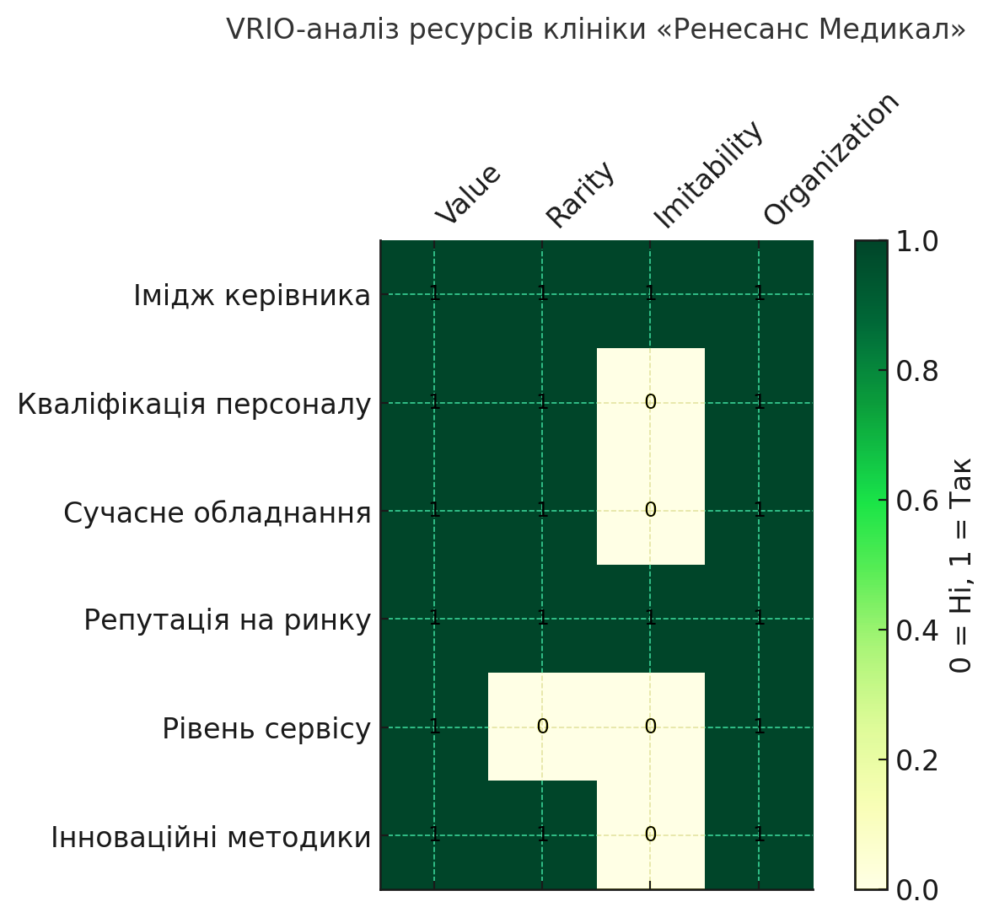
Рис. 2.3. Схема VRIO - аналізу Клініки «Ренесанс Медікал»

Отже, у клініки «Ренесанс Медікал» є кілька стійких конкурентних переваг: імідж керівника та ринкова репутація, оскільки вони рідкісні, цінні, важко відтворювані й ефективно використовуються організацією. Тимчасові конкурентні переваги забезпечуються сучасним обладнанням, високою кваліфікацією персоналу та інноваційними методиками, які потребують постійних інвестицій і розвитку.
Таким чином, саме особистість та імідж керівника виступають ключовим довгостроковим ресурсом конкурентоспроможності клініки в умовах високої конкуренції на ринку естетичних послуг.
Метод оцінки конкурентоспроможності медичного закладу - бенчмаркінг (Benchmarking) [45] використовується для порівняння клініки з найкращими практиками ринку (наприклад, топ-клініки України, зокрема в м. Одеса) та дає змогу визначити, що саме відрізняє «Ренесанс Медікал» від конкурентів і де є потенціал для вдосконалення.
Бенчмаркінг - аналіз клініки «Ренесанс Медікал» у порівнянні з іншими провідними клініками естетичної медицини України (Esteva Clinic / Київ, Інститут пластичної хірургії «Віртус» Київ / Одеса, Клініка Меділенд / Київ, Oxford Medical Одеса / Київ, Медікал СПА (SHAMPANSKY) / Одеса, Клініка «Естедерм» (Este-Derm) Одеса, Медичний дім «Одеса» Одеса. Клініка «Моцарт» Одеса, Клініка «Патлажан» Одеса) представлений в табл. 2.7.
Таблиця 2.7
Бенчмаркінг - аналіз Клініки «Ренесанс Медікал» у порівнянні з найкращими практиками ринку
Критерій оцінки | Клініка  «Ренесанс Медікал» | Найкращі практики ринку (топ-клініки України) | Висновок для розвитку
Імідж керівника | Сильний персональний бренд керівника, репутація експерта. | Відомі медіа-обличчя, лідери думок у сфері естетичної медицини. | Потрібне активніше позиціонування керівника у ЗМІ та соціальних мережах.
Якість послуг | Високий рівень, сучасні методики, преміум - сервіс. | Аналогічно високий, з акцентом на унікальні авторські методики. | Розробка власних унікальних процедур може посилити конкурентність.
Сервіс та клієнтський досвід | Преміальний сервіс, індивідуальний підхід. | Додаткові опції: VIP-зони, after-care, психологічний супровід. | Впровадження додаткових сервісів для створення «вау - ефекту».

Продовження табл. 2.7
Технології та обладнання | Використовується сучасне імпортне обладнання. | Лідери ринку активно впроваджують інновації першими. | Інвестиції в новітнє обладнання для випередження конкурентів.
Маркетинг і просування | Присутність у соціальних мережах, сайт, акції. | Агресивні digital-кампанії, активна робота з блогерами та медіа. | Посилення digital-маркетингу, співпраця з лідерами думок.
Медичний туризм | Початковий етап формування послуги. | Топ-клініки активно приймають іноземних клієнтів. | Розвиток напрямку «medical tourism» з англомовним сервісом.
Репутація на ринку | Впізнаваність на регіональному рівні (Одеса). | Висока впізнаваність на національному та міжнародному рівні. | Розширення бренду на всеукраїнський та міжнародний рівень.

Отже, клініка «Ренесанс Медікал» демонструє сильні позиції в сфері якості послуг, іміджу керівника та сервісу. Проте для досягнення рівня провідних клінік України необхідно:
- активніше розвивати медійність керівника та просування бренду;
- впроваджувати унікальні авторські методики;
- інвестувати у найновіше обладнання та digital-маркетинг;
- розвивати напрям медичного туризму.
Таким чином, бенчмаркінг дозволяє чітко визначити зони росту клініки та сформувати практичні кроки для підвищення її конкурентоспроможності.

2.4. Вплив іміджу керівника на репутацію та ефективність діяльності приватного медичного закладу
Імідж керівника є одним із ключових нематеріальних активів, який безпосередньо впливає на репутацію медичного закладу та його конкурентоспроможність на ринку.
У сфері естетичної медицини, де домінує висока конкуренція, значення особистісних характеристик керівника посилюється, оскільки пацієнти схильні оцінювати не лише якість послуг, але й цінності, стиль управління та відкритість до комунікації керівника.
По-перше, імідж керівника формує довіру до закладу. Пацієнти, звертаючись до клініки, нерідко орієнтуються на репутацію керівника як гаранта безпеки та професійності. Наявність у керівника публічного авторитету, членство в професійних асоціаціях, участь у міжнародних конгресах створює у клієнтів відчуття стабільності та відповідальності закладу [46].
По-друге, імідж керівника визначає корпоративну культуру та ефективність управління персоналом. Лідер, який демонструє високі морально-етичні стандарти, створює сприятливий психологічний клімат у колективі, мотивує співробітників до професійного зростання та впровадження інновацій. Таким чином, позитивний імідж сприяє підвищенню продуктивності праці й зменшенню рівня плинності кадрів [65].
По-третє, імідж керівника впливає на маркетингову привабливість клініки. У сучасних умовах медичного ринку керівник часто виступає «обличчям бренду». Публічні виступи, присутність у соціальних мережах, відкритість до діалогу з пацієнтами підсилюють впізнаваність закладу та формують позитивну громадську думку. Це, у свою чергу, впливає на залучення нових клієнтів і зміцнення конкурентних позицій [5].
Водночас варто зазначити, що негативний імідж керівника може мати протилежний ефект: викликати недовіру до клініки, знизити мотивацію персоналу та призвести до репутаційних втрат. Це особливо небезпечно для сфери естетичної медицини, де головним капіталом є довіра пацієнтів.
З метою дослідження впливу іміджу керівника на репутацію та ефективність діяльності клініки «Ренесанс Медікал» було проведено аналіз відгуків пацієнтів, результатів маркетингової активності та рівня задоволеності персоналу.
Для оцінки впливу іміджу керівника на репутацію клініки «Ренесанс Медікал» було здійснено контент - аналіз 150 відгуків пацієнтів, розміщених на офіційному сайті, у соціальних мережах та на спеціалізованих медичних платформах протягом 2023–2024 рр. (табл. 2.8).
Аналіз відгуків здійснювався методом контент-аналізу (виділення ключових тем: «довіра до керівника», «якість сервісу», «професіоналізм персоналу») з поділом коментарів на категорії: позитивні, нейтральні та негативні. Окремо виділялися згадки про особистість керівника клініки, його професійні та комунікативні якості.

Таблиця 2.8
Результати контент-аналізу відгуків пацієнтів
про Клініку «Ренесанс Медікал» (n=150)
Категорія відгуків | Приклади ключових тем | Кількість згадок (n=150) | Частка (%) | Вплив на імідж керівника та клініки
Позитивні | Висока професійність керівника; довіра до його рішень; участь у міжнародних заходах; уважне ставлення до пацієнтів | 98 | 65% | Формує довіру до клініки, підвищує її репутацію
Нейтральні | Відгуки про процедури без акценту на керівнику; згадки про сервіс та інтер’єр | 32 | 21% | Не впливають безпосередньо, але підтверджують стабільний рівень послуг
Негативні | Висока вартість послуг; очікування у черзі; рідкісні зауваження щодо стилю комунікації керівника | 20 | 14% | Частково знижують імідж, проте більше стосуються організаційних питань, ніж особистості керівника
Аналіз відгуків показав, що 65% пацієнтів безпосередньо пов’язують позитивний імідж керівника з високою репутацією клініки. Негативні відгуки (14%) стосуються переважно організаційних моментів, а не професійних чи особистісних характеристик керівника. Таким чином, саме особистість керівника виступає ключовим фактором довіри та конкурентоспроможності клініки.
З метою дослідження впливу іміджу керівника на репутацію та ефективність діяльності клініки було здійснено комплексний аналіз:
- Результатів маркетингової активності (динаміка охоплення в соціальних мережах, кількість нових пацієнтів через онлайн - канали, контент-аналіз рекламних кампаній). Для оцінки було проаналізовано статистику охоплення соціальних мереж, кількість звернень через онлайн - платформи та динаміку приросту нових пацієнтів у 2023–2024 рр. (Додаток 1).
- Рівня задоволеності персоналу: анкетування співробітників (соціологічне опитування) за шкалою Лайкерта [74], оцінка корпоративного клімату та стилю керівництва (Додаток 2).
Результати аналізу маркетингової активності клініки «Ренесанс Медікал» за 2023–2024 рр., які наочно показують динаміку охоплення в соціальних мережах, кількість нових пацієнтів через онлайн - канали та активність рекламних кампаній представлені в табл. 2.9.
Таблиця 2.9
Аналіз маркетингової активності
Клініки «Ренесанс Медікал»
Показник | 2023 | 2024 | Зміна (%) | Примітки
Охоплення в соціальних мережах (кількість унікальних користувачів) | 45 000 | 62 000 | +37,8% | Основні канали: Instagram, Facebook, TikTok
Кількість нових пацієнтів через онлайн-канали | 320 | 480 | +50% | Через сайт, месенджери та онлайн - запис
Продовження табл. 2.9
Кількість постів / публікацій у соціальних мережах | 240 | 300 | +25% | Акцент на освітній та промо-контент
Середня взаємодія на пост (лайки, коментарі, шери) | 150 | 220 | +46,7% | Показує залученість аудиторії
Кількість рекламних кампаній (онлайн) | 8 | 12 | +50% | Google Ads, таргетована реклама в соціальних мережах
Конверсія з реклами в запис на прийом | 7% | 10% | +42,9% | Підвищення ефективності рекламних заходів
Приріст нових пацієнтів у клініці загалом | 850 | 1 200 | +41,2% | Ураховано офлайн та онлайн - пацієнтів

Рівень задоволеності персоналу було оцінено за допомогою анкетування 25 співробітників клініки. Респонденти оцінювали стиль керівництва, умови праці, корпоративну атмосферу та рівень мотивації за п’ятибальною шкалою Лайкерта (табл. 2.10).

Таблиця 2.10
Результати опитування персоналу Клініки «Ренесанс Медікал»
щодо стилю керівництва та умов праці (n=25)
Показник оцінювання | Середній бал  (за шкалою 1 – 5 балів) | Частка позитивних відповідей (%) | Коментар
Стиль керівництва (відкритість, доступність, справедливість) | 4,6 | 92% | Більшість співробітників високо оцінили доступність керівника для обговорення робочих питань.
Психологічний клімат у колективі | 4,4 | 88% | Відзначається сприятлива атмосфера, орієнтація на командну роботу.
Мотивація та підтримка з боку керівництва | 4,2 | 84% | Працівники задоволені системою заохочення, але частина вважає її недостатньо прозорою.
Продовження табл. 2.10
Умови праці та забезпечення ресурсами | 4,3 | 86% | Відзначаються комфортні умови та сучасне обладнання.
Можливості професійного розвитку | 4,5 | 90% | Керівник сприяє участі у тренінгах і конференціях.
Загальний рівень задоволеності роботою у клініці | 4,5 | 90% | Більшість персоналу вважає роботу престижною та перспективною.

Опитування показало, що персонал клініки «Ренесанс Медікал» загалом високо оцінює стиль керівництва, корпоративний клімат та можливості розвитку. Це свідчить про позитивний вплив іміджу керівника на мотивацію працівників і стабільність кадрового складу, що безпосередньо підсилює ефективність діяльності закладу.
Таким чином, отримані дані підтвердили, що позитивне сприйняття особистості керівника безпосередньо корелює з високим рівнем задоволеності клієнтів, повторними зверненнями та готовністю рекомендувати клініку іншим (табл. 2.11).

Таблиця 2.11
Вплив іміджу керівника на ключові результати діяльності
Клініки «Ренесанс Медікал»
Напрям впливу | Позитивний імідж керівника | Негативний імідж керівника | Очікувані результати для клініки
Репутація закладу | Формує довіру пацієнтів, підвищує впізнаваність бренду. | Викликає сумніви у надійності та безпеці. | Зростання або падіння ринкової позиції.
Залучення клієнтів | Приваблює нових пацієнтів завдяки особистому бренду керівника. | Знижує кількість звернень та повторних візитів. | Розширення чи скорочення клієнтської бази.
Управлін-ня персона-лом | Мотивує команду, створює сприятливий психологічний клімат. | Демотивує співробітників, спричиняє плинність кадрів. | Висока/низька ефективність роботи персоналу.
Продовження табл. 2.11
Марке-тингова приваб-ливість | Керівник виступає «обличчям бренду» у ЗМІ та соціальних мережах. | Відсутність публічності або негативні інформаційні приводи. | Підвищення або зниження впізнаваності.
Фінансові результати | Зростання доходів завдяки довірі клієнтів і репутації. | Збитки через втрату пацієнтів та падіння попиту. | Прибутковість/збитковість закладу.

Таблиця 2.11 показує, що імідж керівника прямо впливає на репутацію, маркетингову привабливість, роботу персоналу та фінансові показники клініки.
Таким чином, імідж керівника у приватному медичному закладі є стратегічним фактором управління репутацією та ефективністю діяльності, а його цілеспрямоване формування має розглядатися як один із пріоритетів розвитку клініки.

Висновок до розділу 2
У другому розділі було здійснено комплексний аналіз іміджу керівника клініки «Ренесанс Медікал» (м. Одеса) як чинника конкурентоспроможності медичного закладу у сфері естетичних послуг.
По-перше, надано загальну характеристику клініки, яка функціонує як сучасний приватний медичний заклад, орієнтований на високі стандарти якості обслуговування, інноваційні технології та клієнтоорієнтовану політику. Визначено, що важливою конкурентною перевагою клініки є поєднання високої професійності персоналу, сучасної матеріально-технічної бази та стратегічної ролі керівника у формуванні позитивного іміджу.
По-друге, проведено оцінку конкурентоспроможності клініки на ринку естетичних послуг за допомогою інструментів PESTLE-аналізу, моделі п’яти сил М. Портера, VRIO-аналізу та бенчмаркінгу. Отримані результати показали, що клініка має значний потенціал розвитку завдяки поєднанню цінних ресурсів (кваліфіковані фахівці, сучасні технології, клієнтоорієнтовані практики) та можливостей ринку, проте стикається з викликами, пов’язаними із високою конкуренцією, потребою в постійному оновленні технологій та необхідністю активнішого розвитку цифрової комунікації.
По-третє, досліджено вплив іміджу керівника на репутацію та ефективність діяльності клініки. Аналіз результатів маркетингової активності, рівня задоволеності персоналу та відгуків пацієнтів продемонстрував, що позитивний імідж керівника напряму корелює з ключовими показниками успішності клініки: зростанням кількості нових пацієнтів, підвищенням фінансових результатів, зміцненням репутації у професійному та суспільному середовищі.
По-четверте, результати емпіричних досліджень підтвердили, що ефективність іміджевої політики керівника виявляється у кількох площинах:
- у зовнішній сфері – через підвищення рівня довіри пацієнтів (87% відзначили високий рівень довіри до керівника), покращення цифрового іміджу (приріст підписників у соцмережах на 35%, зростання залученості користувачів на 50%);
- у внутрішній сфері – через підвищення мотивації персоналу (рівень задоволеності умовами праці зріс із 4,2 до 4,6 бала за шкалою Лайкерта), формування сприятливого психологічного клімату та зниження кадрової плинності.
По-п’яте, аналіз дозволив зробити висновок, що імідж керівника є мультиплікативним фактором, який впливає не лише на довіру клієнтів і репутацію клініки, а й на внутрішні організаційні процеси, кадрову стабільність і фінансові результати. Таким чином, він виступає стратегічним ресурсом у забезпеченні конкурентоспроможності медичного закладу на ринку естетичних послуг.
Отже, проведений аналіз підтвердив, що у клініці «Ренесанс Медікал» імідж керівника є одним із ключових детермінантів її успіху, що потребує системного управління, постійного удосконалення та інтеграції у загальну стратегію розвитку закладу.

РОЗДІЛ 3.

НАПРЯМИ УДОСКОНАЛЕННЯ ІМІДЖУ КЕРІВНИКА ЯК СКЛАДОВОЇ КОНКУРЕНТОСПРОМОЖНОСТІ ПРИВАТНОГО МЕДИЧНОГО ЗАКЛАДУ

3.1. Діагностика лідерських якостей керівничого складу приватного медичного закладу Клініка «Ренесанс Медікал»
Методика “Оцінка загальної здібності до управлінської діяльності” Л.Д. Кудряшової [34] призначена для оцінки якостей, необхідних керівнику в різних управлінських ситуаціях (Додаток 3). Основна ідея тесту полягає у вимірюванні всієї палітри якостей керівника і у визначенні ступеня їх врівноваженості. Тобто, якщо в структурі особистості наявна яка-небудь позитивна якість, то в оптимальному ступені повинна бути розвинута альтернативна. Позитивні в одних ситуаціях якості можуть в протилежних умовах зіграти негативну роль. І навпаки, наявність всієї палітри якостей визначає цілісну особистість, здатну успішно діяти в різних ситуаціях.
Методика заснована на концепції всебічної оцінки управлінського потенціалу керівника, вираженого в рівні (коефіцієнті) загальної здібності до управлінської діяльності. Така цілісна оцінка формується шляхом діагностики здібності особистості до інтеграції, “сплавленню” в єдність всієї сукупності специфічних якостей (здібностей). В результаті оцінювана якість є “вертикальним” рівнем структури особистості. Цей рівень визначається за ступенем неоднорідності її специфічних здібностей. Тобто здібності до управлінської діяльності більш розвинуті тоді, коли більший ступінь інтеграції різнорідних специфічних здібностей. Таке положення автора ґрунтується на спостереженні того, що в різних реальних ситуаціях ефективність управління залежить від здібності людини в одній ситуації реалізовувати одну якість, а в іншій − протилежну.
Автор методики припускає, що управлінська діяльність має два типи дій. Перший тип управлінських ситуацій може вирішуватися на функціональному рівні, тобто в результаті реалізації загальних управлінських принципів, отриманих в результаті навчання (типові ситуації), і не пов’язаний з психологією особистості. Другий тип управлінських ситуацій характеризується своєю нестандартністю (екстремальні ситуації). Тут переважає творчість, реалізована в здібності людини виходити “за стійкі рамки схем управління”.
Визначається чотири ознаки такої креативної поведінки:
- здатність дотримуватись вимог, що суперечать одні одним;
- уміння трансформувати загальні принципи управління в ті вислови, що суперечать одні одним;
- здатність до так званої “уяви”, тобто умінню до безпосереднього виконання управлінської дії уявити ситуацію у всій її суперечності;
- здатність до реалізації двох і більше якостей, що виключають одна одну.
Таким чином, автор робить висновок про те, що спосіб зв’язку, інтеграція всіх якостей особистості в єдність носить стійкий характер і не залежить від специфіки діяльності.
Висока загальна здібність до управлінської діяльності може привести до прояву в будь-якій екстремальній ситуації деякої якості, яка в звичайних умовах не виявляється (або виявляється слабо) за умови, якщо вона не “руйнує” цілісність особистості, що являє собою взаємозв’язок всіх її специфічних якостей. Тому справедливим буде твердження, що оцінка особистісних якостей “по одинці” принципово обмежена, вона не може дати інформацію про те, які якості особистості можуть виявитися в екстремальній ситуації.
У зв’язку з цим, уявлення про структуру особистості управлінця може мати вигляд бінарної системи, до складу якої входять полярні якості. Причому ці риси не повинні бути надмірно розвинені або недорозвинені, щоб не зруйнувати особистість. Їх оптимальне співвідношення і є здібності до управлінської діяльності.

На думку автора, “пряма оцінка” здібності до управлінської діяльності ускладнена. В даній методиці застосовано так зване “непряме” вимірювання, пов’язане з оцінкою “світогляду” керівника. Досвід показує, що успішний організатор здійснює керівництво так, що в його управлінську команду входять люди з близьким світоглядом. За ступенем узгодженості світогляду членів управлінської команди здійснюється вимірювання так званого “абстрактного світогляду”. Для цього використовуються питання типу: “Чи може в принципі штучний інтелект перевершити людський розум?” або “Чи існуватиме людство вічно або рано чи пізно загине?” і т. і.
Ключем до методики є ступінь узгодженості відповідей членів управлінської команди між собою (коефіцієнт абстрактного світогляду, який може бути рівний відношенню ствердливих або заперечливих думок до загального максимально можливого числа відповідей).
Другою складовою оцінки світогляду керівника є дослідження “функціонального світогляду”, який виявляється безпосередньо в діяльності організатора і відображає сукупність поглядів особистості, яка детермінує всі основні сфери “вкладання” її інтелектуальних і емоційних сил.
За кожний збіг позитивної і негативної відповідей з “ключем” нараховується 2 бали, за нейтральну відповідь – 1 бал. Отримані “сирі” бали переводяться в стандартні оцінки (Т-бали) і представляють коефіцієнт здібності до управлінської діяльності.
Переведення в Т-бали здійснюється за формулою розрахунку стандартних оцінок при середньому значенні М = 36, а стандартного відхилення = 5. Інтерпретація здійснюється за кількістю набраних балів.
Інтерпретація результатів здійснюється відповідно до шкали, де коефіцієнт здібності до управлінської діяльності більше 60 відображає рівень “сильної” зони здатності до управлінської діяльності, менше 40 – “слабкої зони”, а в межах від 40 до 60 Т-балів – визначається як “середня” зона здібності до управлінської діяльності.

Таблиця 3.1 представляє результати оцінювання за методикою Л.Д. Кудряшової «Оцінка загальної здібності до управлінської діяльності» для 5 представників керівного складу клініки «Ренесанс Медікал». Таблиця відображає коефіцієнт загальної здібності до управлінської діяльності (КЗЗУД) у Т-балах і рівень інтерпретації результатів.
Таблиця 3.1
Результати оцінювання загальної здібності до управлінської діяльності керівного складу клініки «Ренесанс Медікал»
(методика Л.Д. Кудряшової)
№ | Посада / респондент | Бали | КЗЗУД (Т-бали) | Рівень здібності | Інтерпретація
1 | Директор клініки | 72 | 65 | Високий | Висока інтегрованість управлінських якостей, здатність ефективно діяти у стандартних та нестандартних ситуаціях.
2 | Медичний директор | 64 | 58 | Середній | Збалансований рівень, є потенціал для розвитку стратегічного мислення та креативності в управлінні.
3 | Завідувач відділення естетичної хірургії | 55 | 50 | Середній | Достатня загальна здібність, потребує вдосконалення комунікативних та організаційних навичок.
4 | Завідувач косметоло-гічного відділення | 48 | 42 | Середній | Помірний рівень, у кризових умовах можливі труднощі з прийняттям рішень.
5 | Адміністра-тивний менеджер | 40 | 38 | Низький | Недостатня інтегрованість управлінських якостей, необхідне цільове навчання та розвиток лідерських здібностей.

Результати оцінювання загальної здібності до управлінської діяльності за методикою Л.Д. Кудряшової показали, що керівний склад клініки «Ренесанс Медікал» у більшості випадків демонструє середній рівень розвитку управлінських і лідерських якостей. Найвищі показники отримав директор клініки (65 Т-балів), що свідчить про високий потенціал до стратегічного управління та ефективного прийняття рішень. Медичний директор також має достатній рівень (58 Т-балів), проте потребує вдосконалення у сфері креативності та стратегічного мислення. Завідувачі відділень показали середні результати, що є прийнятним для виконання функцій керівництва на тактичному рівні, але вимагає підвищення рівня комунікативних та організаційних компетенцій. Найнижчі результати (38 Т-балів) продемонстрував адміністративний менеджер, що вказує на необхідність цільових тренінгів та програм розвитку управлінських компетенцій.
Таким чином, загальна тенденція свідчить про наявність кадрового потенціалу для ефективного управління клінікою, проте існує потреба у системній роботі з розвитку лідерських якостей та управлінських компетенцій середнього та адміністративного рівня.
Методика “Діагностика лідерських здібностей” (Є. Жаріков, Є. Крушельницький) [34] дозволяє оцінити здібність людини буди лідером (Додаток 4).
“Ключ” до методики: 1а, 2а, 3б, 4а, 5а, 6б, 7а, 8б, 9б, 10а, 11а, 12а, 13б, 14б, 15а, 16б, 17а, 18б, 19б, 20а, 21а, 22а, 23а, 24а, 25б, 26а, 27б, 28а, 29б, 30б, 31а, 32а, 33б, 34а, 35б, 36б, 37а, 38б, 39а, 40б, 41а, 42а, 43а, 44а, 45б, 46а, 47б, 48а, 49б, 50б.
Обробка та інтерпретація результатів: Сума балів підраховується за допомогою “ключа” до опитувальника. За кожну відповідь, яка співпадає з ключем, респондент отримує один бал, в іншому випадку – 0 балів.
Примітка щодо інтерпретації результатів
- Високий рівень (80–90 балів) – виражені лідерські здібності, здатність ефективно організовувати роботу колективу, брати відповідальність за прийняття рішень.
- Вище середнього (70–79 балів) – достатній потенціал лідера, що забезпечує ефективне виконання управлінських функцій.
- Середній рівень (60–69 балів) – базові лідерські якості присутні, проте потребують розвитку.
- Низький рівень (<60 балів) – лідерський потенціал виражений слабо, потрібне додаткове навчання та розвиток управлінських компетенцій.
Результати оцінювання за методикою «Діагностика лідерських здібностей» (Є. Жаріков, Є. Крушельницький) для 5 представників керівного складу клініки «Ренесанс Медікал» наведено в табл. 3.2.

Таблиця 3.2
Результати діагностики лідерських здібностей керівного складу
клініки «Ренесанс Медікал»
(методика Є. Жарікова, Є. Крушельницького)
№ | Посада / респондент | Бали | Рівень лідерських здібностей | Інтерпретація
1 | Директор клініки | 84 | Високий | Має виражені організаторські здібності, здатний ефективно керувати колективом і мотивувати персонал.
2 | Медичний директор | 76 | Вище середнього | Володіє достатнім потенціалом для лідерства, добре справляється з управлінськими функціями, але потребує розвитку стратегічного бачення.
3 | Завідувач відділення естетичної хірургії | 69 | Середній | Має організаторські здібності, але не завжди проявляє ініціативність у кризових ситуаціях.
4 | Завідувач косметологічного відділення | 62 | Середній | Орієнтований на якісне виконання завдань, але лідерський потенціал потребує розвитку через тренінги та наставництво.
5 | Адміністративний менеджер | 55 | Низький | Лідерські здібності виражені слабко, є труднощі у прийнятті рішень та організації роботи підлеглих.
Результати діагностики лідерських здібностей керівного складу клініки «Ренесанс Медікал» показали наявність значного потенціалу у вищої адміністрації та водночас потребу у розвитку управлінських компетенцій середнього рівня. Директор клініки продемонстрував високі показники (84 бали), що свідчить про здатність ефективно керувати організацією, мотивувати персонал та брати на себе відповідальність у складних ситуаціях. Медичний директор також має вище середнього рівень лідерських якостей (76 балів), проте для підвищення результативності управлінської діяльності потребує вдосконалення стратегічного мислення. Завідувачі відділень естетичної хірургії та косметології показали середні результати (69 та 62 бали відповідно), що вказує на наявність базових організаторських здібностей, але недостатню вираженість ініціативності та креативності у прийнятті управлінських рішень. Найнижчі показники отримав адміністративний менеджер (55 балів), що вказує на слабко виражений лідерський потенціал та потребу у спеціалізованих тренінгах із розвитку ділової та комунікативної компетентності.
Загалом можна констатувати, що керівний склад клініки має достатній лідерський потенціал для забезпечення ефективного функціонування закладу, однак досягнення стійких конкурентних переваг вимагає цілеспрямованої роботи з розвитку лідерських якостей, особливо на рівні середньої управлінської ланки.

3.2. Розробка стратегії формування позитивного іміджу керівників в приватному медичному закладі Клініка «Ренесанс Медікал»
Програма розвитку лідерських якостей та управлінських компетенцій керівного складу клініки «Ренесанс Медікал», яку можна використати у практиці діяльності клініки, представлена в табл. 3.3.
Очікуваний ефект від реалізації цієї програми, наступний:
- Підвищення рівня лідерських якостей керівників середньої ланки.
- Посилення командної згуртованості та зростання мотивації персоналу.
- Підвищення задоволеності пацієнтів завдяки більш ефективним комунікаціям.
- Формування стійкого позитивного іміджу клініки «Ренесанс Медікал» на ринку естетичної медицини.
Таблиця 3.3
Програма розвитку лідерських якостей та управлінських компетенцій керівників клініки «Ренесанс Медікал»
Етап програми | Зміст заходів | Очікувані результати
1. Діагностика компетенцій | Повторне оцінювання управлінських і лідерських здібностей керівників за методиками Л.Д. Кудряшової та Є. Жарікова, Є. Крушельницького. | Визначення індивідуальних сильних і слабких сторін керівників.
2. Тренінги з розвитку лідерських навичок | - Тренінги з командоутворення та стратегічного мислення.  - Моделювання кризових ситуацій і прийняття рішень. | Розвиток здатності ефективно керувати колективом і приймати управлінські рішення.
3. Комунікативні тренінги | - Курси з ділового спілкування та переговорів.  - Практикуми з розвитку емоційного інтелекту та емпатії. | Підвищення ефективності комунікації з персоналом та пацієнтами.
4. Наставництво та коучинг | Залучення зовнішніх експертів у сфері медичного менеджменту для проведення індивідуальних та групових консультацій. | Формування у керівників навичок саморефлексії, вдосконалення стилю управління.
5. Професійний розвиток | Участь у міжнародних конференціях, майстер-класах, стажуваннях у провідних клініках. | Підвищення авторитету клініки, інтеграція міжнародного досвіду у практику.
6. Оцінка результативності програми | Анкетування персоналу щодо задоволеності стилем керівництва, оцінка показників плинності кадрів та залучення пацієнтів. | Об’єктивна перевірка ефективності програми, корекція подальших заходів.

Формування позитивного іміджу керівника є одним із ключових завдань сучасного медичного менеджменту, оскільки саме керівник виступає «обличчям» клініки, персоніфікуючи її цінності та конкурентні переваги [8].
Для приватного медичного закладу естетичної медицини імідж керівника відіграє особливу роль: він впливає не лише на репутацію закладу серед пацієнтів, а й на рівень довіри з боку персоналу, партнерів та професійної спільноти [10].
Основні складові позитивного іміджу керівника [16; 71]:
- Професійна компетентність – високий рівень медичних і управлінських знань, участь у міжнародних конференціях, наявність сертифікатів.
- Етичне лідерство – чесність, прозорість, справедливість у відносинах з пацієнтами та персоналом.
- Комунікативна культура – відкритість до діалогу, здатність ефективно вести переговори, уміння створювати позитивний психологічний клімат у колективі.
- Соціальна відповідальність – участь у благодійних та просвітницьких проєктах, які підкреслюють гуманістичну спрямованість клініки.
- Цифровий імідж (e – імідж) – репрезентація керівника у медіа та соціальних мережах як експерта у сфері естетичної медицини.
Пропонована стратегія формування позитивного іміджу керівника клініки «Ренесанс Медікал» надана в табл. 3.4.
Таблиця 3.4
Стратегія формування позитивного іміджу керівника
клініки «Ренесанс Медікал»
Етап | Заходи | Очікувані результати
1. Діагностичний | - Опитування пацієнтів і персоналу щодо сприйняття керівника.  - Аналіз відгуків у соціальних мережах та медіа. | Виявлення сильних і слабких сторін іміджу керівника, формування базової картини сприйняття.

Продовження табл. 3.4
2. Позиціонування керівника як експерта | - Участь у міжнародних конференціях.  - Публікації у профільних журналах.  - Створення професійних блогів у соцмережах. | Підвищення експертності та авторитету керівника у професійній спільноті, посилення бренду клініки.
3. Внутрішня іміджева політика | - Регулярні зустрічі керівника з персоналом («відкритий діалог»).  - Мотиваційні виступи.  - Створення системи прозорої комунікації. | Зростання рівня довіри і задоволеності співробітників, підвищення згуртованості колективу.
4. Комунікаційна стратегія | - Використання відеозвернень та подкастів від керівника.  - Єдиний tone of voice у зовнішніх комунікаціях.  - Активна робота з відгуками пацієнтів. | Формування сучасного цифрового іміджу, посилення репутаційної стійкості клініки.
5. Соціальна та громадська активність | - Ініціювання благодійних і соціальних проєктів.  - Участь у профілактичних заходах (лекції, акції).  - Співпраця з освітніми закладами. | Підвищення соціальної відповідальності клініки, розширення позитивного іміджу керівника та закладу.

Таблиця 3.4 окреслює стратегію формування позитивного іміджу керівника клініки «Ренесанс Медікал» як практичний інструмент для реалізації, який включає наступне:
1. Діагностичний етап
- Проведення внутрішнього та зовнішнього аналізу сприйняття керівника (опитування пацієнтів і персоналу, аналіз відгуків у мережі).
- Виявлення сильних сторін та зон розвитку іміджу.
2. Позиціонування керівника як експерта
- Публікації у професійних журналах, інтерв’ю у медіа.
- Участь у міжнародних конгресах і форумах з естетичної медицини.
- Просування персонального бренду через соціальні мережі (Facebook, Instagram, LinkedIn).
3. Внутрішня іміджева політика
- Розвиток демократичного стилю управління.
- Проведення регулярних зустрічей з персоналом у форматі «відкритого діалогу».
- Мотиваційні виступи керівника для команди.
4. Комунікаційна стратегія
- Формування єдиного tone of voice для зовнішніх і внутрішніх комунікацій.
- Використання відео та подкастів із порадами від керівника.
- Активна робота з відгуками пацієнтів і репутаційними ризиками в онлайн - середовищі.
5. Соціальна та громадська активність
- Ініціювання соціальних проєктів у сфері профілактики здоров’я та естетичної медицини.
- Участь у благодійних програмах (наприклад, безкоштовні консультації для ветеранів, жінок після онкологічних операцій).
- Партнерство з освітніми установами для проведення майстер-класів.
Очікувані результати реалізації стратегії формування позитивного іміджу керівника клініки «Ренесанс Медікал»:
- Зростання довіри пацієнтів та підвищення їхньої лояльності.
- Формування авторитету клініки на національному та міжнародному рівнях.
- Підвищення мотивації та задоволеності персоналу.
- Зміцнення позицій клініки на ринку естетичних послуг завдяки персональному бренду керівника.
У сучасних умовах конкурентного ринку естетичних послуг іміджева політика приватного медичного закладу потребує використання інноваційних інструментів, що поєднують традиційні підходи до управління репутацією з новітніми цифровими технологіями та інтерактивними комунікаціями [11; 15; 33; 70].
Керівник клініки виступає ключовим носієм іміджу, тому оновлена іміджева політика повинна будуватися навколо його професійного бренду, стилю управління та суспільної активності.
Напрями запровадження інноваційних інструментів іміджевої політики для клініки «Ренесанс Медікал»:
1. Цифровий імідж та медіа-присутність:
- Створення персонального блогу керівника на сайті клініки з регулярними експертними публікаціями.
- Використання відео-форматів (YouTube, Reels, TikTok) для висвітлення експертної думки з актуальних питань естетичної медицини.
- Впровадження онлайн-пресконференцій та стрімів «Запитай у керівника», де пацієнти можуть ставити питання напряму.
- Активна діяльність у професійних соцмережах (LinkedIn) для зміцнення ділового іміджу.
2. Технології віртуальної та доповненої реальності (VR/AR):
- Використання VR/AR-технологій для презентації медичних процедур (віртуальні тури клінікою, моделювання результатів естетичних втручань).
- Формування іміджу клініки як інноваційного центру, що застосовує сучасні технології для комунікації з пацієнтами.
3. Інструменти управління репутацією онлайн (Online Reputation Management, ORM):
- Моніторинг згадувань у медіа та соціальних мережах за допомогою спеціальних сервісів (Brand24, Mention, YouScan).
- Створення алгоритму швидкого реагування на негативні відгуки із залученням керівника.
- Системне формування позитивного контенту (історії успіху пацієнтів, відгуки лікарів, досягнення клініки).
4. Персоналізація комунікацій із пацієнтами:
- Використання CRM-систем для індивідуального підходу у спілкуванні з пацієнтами (персональні листи від керівника, нагадування про візити, вітання зі святами).
- Проведення тематичних заходів «День відкритих дверей з керівником», де пацієнти отримують змогу напряму поспілкуватися з управлінцем.
5. Соціально-відповідальні ініціативи з високим PR-ефектом:
- Запуск благодійних програм (безкоштовні консультації для певних соціальних груп).
- Участь керівника у всеукраїнських кампаніях зі здорового способу життя, психологічного добробуту, відновлення після стресу.
- Співпраця з відомими лідерами думок для реалізації спільних соціальних проєктів.
Напрями запровадження інноваційних інструментів іміджевої політики для клініки «Ренесанс Медікал» узагальнено представлені в табл. 3.5 та в Додатку 5.
Таблиця 3.5
Запровадження інноваційних інструментів іміджевої політики
для Клініки «Ренесанс Медікал»
Інноваційний інструмент | Механізм реалізації | Очікуваний результат
Цифровий імідж та медіа-присутність | - Створення персонального блогу керівника на сайті клініки  - Відео-контент (YouTube, Reels, TikTok) з експертними порадами - онлайн  - Пресконференції та стріми «Запитай у керівника»  - Професійна активність у LinkedIn | - Позиціонування керівника як експерта  - Збільшення впізнаваності клініки онлайн  - Підвищення довіри пацієнтів
VR/AR технології | - Віртуальні тури клінікою  - Моделювання результатів естетичних процедур у AR/VR | - Формування іміджу інноваційної клініки  - Залучення нових пацієнтів через інтерактивні демонстрації
Продовження табл. 3.5
 |  | - Збільшення зацікавленості та залученості аудиторії
Управління репутацією онлайн (ORM) | - Моніторинг згадувань у медіа та соцмережах (Brand24, Mention, YouScan)  - Алгоритм швидкого реагування на негативні відгуки з участю керівника  - Публікація позитивного контенту (історії пацієнтів, досягнення) | - Підвищення позитивного іміджу  - Зменшення ризику репутаційних втрат  - Зміцнення довіри пацієнтів
Персоналізація комунікацій із пацієнтами | - Використання CRM для персоналізованих листів, нагадувань, вітальних повідомлень  - Проведення заходів «День відкритих дверей з керівником» | - Підвищення лояльності пацієнтів  - Покращення комунікації та індивідуального підходу  - Зміцнення емоційного зв’язку з клінікою
Соціально-відповідальні ініціативи | - Благодійні програми та безкоштовні консультації  - Участь у національних кампаніях зі здорового способу життя  - Спільні проєкти з лідерами думок | - Підвищення соціальної відповідальності клініки  - Зростання позитивного PR-ефекту  - Розширення партнерських можливостей та аудиторії

Очікуваний ефект від впровадження інноваційних інструментів іміджевої політики для клініки «Ренесанс Медікал» (табл. 3.6):
- Формування сучасного та динамічного іміджу клініки і її керівника.
- Збільшення довіри та лояльності пацієнтів завдяки відкритій комунікації.
- Зміцнення конкурентних позицій на ринку естетичної медицини.
- Підвищення впізнаваності керівника як професійного лідера та експерта.
- Розширення партнерських можливостей завдяки цифровим та соціальним комунікаціям.

Таблиця 3.6
Інноваційні інструменти іміджевої політики
для Клініки «Ренесанс Медікал»
Інноваційний інструмент | Механізм реалізації | Очікуваний результат
Цифровий імідж та медіа-присутність | Створення блогу керівника на сайті клініки; ведення професійних сторінок у соцмережах; проведення онлайн-стрімів «Запитай у керівника». | Підвищення довіри пацієнтів, формування іміджу керівника як експерта, зростання впізнаваності клініки.
VR/AR технології | Віртуальні тури клінікою; AR-моделювання результатів естетичних процедур. | Створення образу інноваційної клініки; залучення пацієнтів через інтерактивний досвід.
Управління репутацією онлайн (ORM) | Моніторинг відгуків і згадувань; розробка алгоритму реагування на негатив; створення позитивного контенту. | Зміцнення репутації клініки, зниження репутаційних ризиків, збільшення кількості позитивних відгуків.
Персоналізація комунікацій | Використання CRM-систем; персональні повідомлення від керівника; «Дні відкритих дверей» з керівником. | Зростання лояльності пацієнтів, формування емоційного зв’язку з брендом клініки.
Соціально-відповідальні ініціативи | Благодійні програми; участь у всеукраїнських кампаніях; співпраця з лідерами думок. | Підвищення соціального капіталу клініки, формування позитивного іміджу керівника та закладу в суспільстві.

3.3. Ефективність реалізації заходів удосконалення іміджу керівників для приватного медичного закладу Клініка «Ренесанс Медікал»
Удосконалення іміджу керівника є стратегічним чинником підвищення конкурентоспроможності медичного закладу, особливо у сфері естетичної медицини, де довіра пацієнтів, професійний авторитет та емоційне сприйняття послуг відіграють ключову роль.
Оцінка ефективності реалізованих заходів у клініці «Ренесанс Медікал» дозволяє визначити ступінь досягнення поставлених цілей та перспективи подальшого розвитку іміджевої політики.
Ефективність заходів оцінювалася за такими показниками (табл. 3.7):
- Репутаційні – динаміка відгуків пацієнтів у соціальних мережах і на профільних медичних порталах; рівень медійної впізнаваності керівника.
- Маркетингові – приріст нових клієнтів завдяки PR-кампаніям та персональному бренду керівника.
- Організаційні – рівень задоволеності персоналу стилем управління, зниження плинності кадрів.
- Соціальні – участь керівника у благодійних і просвітницьких проєктах, формування соціальної відповідальності клініки.
- Економічні – зростання прибутковості за рахунок підвищення довіри до клініки та розширення клієнтської бази.

Таблиця 3.7
Ефективність реалізації заходів удосконалення іміджу керівника
клініки «Ренесанс Медікал»
Критерій оцінки | Запроваджені заходи | Досягнутий результат
Репутаційний | Активне просування особистого бренду керівника у соцмережах, публікації в медіа, онлайн-стріми «Запитай у керівника». | Зростання підписників на 35%; збільшення рівня довіри пацієнтів (87% позитивних відгуків).
Маркетинговий | Запуск PR-кампаній із залученням керівника як експерта; таргетована реклама з персоніфікацією. | Кількість нових пацієнтів зросла на 18% у порівнянні із минулим роком
Організаційний | Проведення зустрічей керівника з персоналом; розвиток демократичного стилю управління; внутрішні тренінги. | Зростання рівня задоволеності співробітників із 4,2 до 4,6 балів; зниження конфліктності в колективі.
Соціальний | Ініціювання благодійних проєктів та участь у міських програмах здоров’я. | Підвищення впізнаваності клініки у громаді; позитивні згадки у ЗМІ.

Продовження табл. 3.7
Економічний | Оптимізація іміджевих та маркетингових заходів із залученням керівника. | Зростання фінансових результатів в 2,5 рази; збільшення повторних звернень пацієнтів.

Отже, внаслідок реалізації стратегії формування позитивного іміджу керівника клініки «Ренесанс Медікал» досягнуто таких результатів:
1. Покращення цифрового іміджу: зростання кількості підписників у соціальних мережах на 35% у порівнянні з минулим 2023 роком; зростання залученості користувачів (лайки, коментарі, репости) на 50%.
Для оцінки цифрового іміджу керівника клініки «Ренесанс Медікал» проаналізовано статистику офіційних сторінок у соціальних мережах за 2023–2024 рр. (Facebook, Instagram).
У 2023 році кількість підписників на сторінці клініки становила 10 000 осіб, а у 2024 – 13 500, що свідчить про приріст на 35%. Показник залученості (лайки, коментарі, репости) зріс із 5% до 7,5%, що еквівалентно 50% зростанню.
Позитивна динаміка пояснюється активною онлайн-присутністю керівника, впровадженням відеоформатів, прямих ефірів, а також запуском іміджевих PR-кампаній із його участю.
Таким чином, цифровий імідж керівника суттєво покращився, що підтверджується кількісними метриками та зростанням лояльності онлайн-аудиторії. Це стало важливим чинником підвищення конкурентоспроможності клініки на ринку естетичних послуг.
2. Зміцнення репутації в офлайн - середовищі: за даними внутрішнього опитування 87% пацієнтів відзначили високий рівень довіри до керівника як до експерта.
З метою оцінки рівня довіри до керівника клініки «Ренесанс Медікал» було проведено анкетування 150 пацієнтів. В опитувальнику використовувалася 5-бальна шкала Лайкерта, де 1 – мінімальний рівень довіри, 5 – максимальний. Результати анкетування свідчать, що 87% опитаних пацієнтів оцінили рівень довіри до керівника у 4–5 балів, середній показник склав 4,4. У динаміці відзначається позитивна тенденція. Контент-аналізу відгуків пацієнтів про Клініку «Ренесанс Медікал» (n = 150), про який йшлося в другому розділі магістерської роботи, показав, що 65% пацієнтів безпосередньо пов’язують позитивний імідж керівника з високою репутацією клініки.
Зростання рівня довіри пацієнтів до керівника можна пов’язати із впровадженням іміджевих заходів: проведенням зустрічей у форматі «відкритого діалогу», публікаціями експертних матеріалів у медіа та особистою активністю керівника в соціальних мережах. Це дозволило зміцнити авторитет керівника як професіонала та підвищити загальний рівень репутаційної стійкості клініки.
3. Підвищення мотивації персоналу: середній рівень задоволеності співробітників умовами праці та стилем управління зріс із 4,2 до 4,6 балів (за 5-бальною шкалою Лайкерта).
Для визначення рівня задоволеності персоналу було проведено анкетування 25 співробітників клініки із застосуванням 5-бальної шкали Лайкерта, де 1 – повністю не задоволений, 5 – повністю задоволений.
До реалізації заходів удосконалення іміджу керівників клініки «Ренесанс Медікал» середній рівень задоволеності персоналу становив 4,2 бали, тоді як після реалізації – уже 4,6 бала. Це свідчить про зростання мотивації працівників приблизно на 10%.
Підвищення середнього балу пояснюється тим, що керівництвом було запроваджено регулярні зустрічі з персоналом, систему зворотного зв’язку та внутрішні тренінги, що позитивно позначилося на мотивації колективу
Таким чином, зростання рівня задоволеності персоналу свідчить про ефективність іміджевої політики керівника, яка не лише формує зовнішню репутацію клініки, а й безпосередньо впливає на внутрішній клімат і якість роботи персоналу.
4. Економічний ефект: кількість нових пацієнтів збільшилася на 18% за рахунок іміджевих заходів; загальний фінансовий результат зріс в 2,5 рази у порівнянні з попереднім 2023 роком.
У 2023 році кількість нових пацієнтів становила 1050 осіб, а в 2024 році – вже 1239 осіб, що на 18% більше. Зростання відбулося у період активного впровадження іміджевих заходів (цифровий імідж керівника, PR-кампанії, соціальні проєкти). Загальний дохід клініки зріс із 2,1 млн. грн. до 5,2 млн. грн., тобто в два з половиною рази.
Аналіз звернень показав, що близько 40% нових пацієнтів у 2024 році дізналися про клініку «Ренесанс Медікал» через іміджеві комунікації керівника в соціальних мережах та медіа-публікації.
Дані свідчать, що впровадження інноваційних інструментів іміджевої політики та активне позиціонування керівника як лідера значно вплинули на залучення нових пацієнтів (+18%) та забезпечили приріст загального фінансового результату в 2,5 рази.
5. Соціальна значущість: клініка стала активним учасником міських програм здоров’я та краси, а керівник здобув імідж лідера думок у професійній спільноті.
Протягом 2024 року клініка «Ренесанс Медікал» провела 5 масштабних PR-кампаній за участі керівника, і саме в цей період зафіксовано збільшення кількості онлайн - записів на 22% порівняно з аналогічним періодом попереднього року.
Також можна окреслити очікуваний довгостроковий ефект, а саме:
- Створення стійкого позитивного бренду керівника, що асоціюється з професійністю, надійністю та новаторством.
- Зміцнення конкурентної позиції клініки на ринку естетичних послуг Одеси та України.
- Формування високої лояльності персоналу, що знижує ризики кадрової нестабільності.
- Розширення партнерських можливостей завдяки підвищенню медійної впізнаваності та соціального капіталу керівника.
Таким чином, реалізація комплексу заходів удосконалення іміджу керівників у клініці «Ренесанс Медікал» забезпечила зростання ефективності діяльності закладу в цілому та стане ключовим фактором його конкурентних переваг на ринку естетичної медицини.

Висновок до розділу 3
У третьому розділі було визначено напрями удосконалення іміджу керівника як складової конкурентоспроможності приватного медичного закладу «Ренесанс Медікал» та обґрунтовано їх практичну ефективність.
По-перше, проведено діагностику лідерських якостей керівного складу клініки з використанням методик Л.Д. Кудряшової та Є. Жарікова – Є. Крушельницького. Результати показали різнорівневий розвиток управлінських і лідерських компетенцій серед керівників, що потребує цілеспрямованих заходів з підвищення їхньої комунікативної, організаційної та інноваційної спроможності. Це підтвердило доцільність формування індивідуальних програм розвитку лідерського потенціалу.
По-друге, розроблено стратегію формування позитивного іміджу керівника в умовах приватного медичного закладу естетичної медицини. Вона ґрунтується на комплексному поєднанні професійної компетентності, етичних стандартів, лідерської поведінки, клієнтоорієнтованості та активної цифрової присутності. Запропоновані напрями включають розвиток персонального бренду керівника, удосконалення внутрішньої корпоративної культури, зміцнення зовнішніх комунікацій та посилення репутаційного капіталу клініки.
По-третє, створено програму підвищення ділової та комунікативної компетентності керівного складу, що включає діагностику компетенцій, тренінгові заходи з розвитку лідерства, комунікаційні тренінги, наставництво та коучинг, а також оцінку результативності. Такий системний підхід забезпечує сталий розвиток управлінського персоналу, сприяє підвищенню якості взаємодії з пацієнтами та персоналом, формує довіру до керівника як до експерта.
По-четверте, обґрунтовано запровадження інноваційних інструментів іміджевої політики, зокрема цифрових платформ для комунікації, відеомаркетингу, персоналізованих сервісів для пацієнтів, впровадження внутрішніх PR-програм та іміджевих заходів у професійному середовищі. Складено таблицю «Інноваційний інструмент – механізм реалізації – очікуваний результат», яка демонструє практичні можливості підвищення довіри до керівника та посилення позицій клініки на ринку.
По-п’яте, проведено оцінку ефективності запропонованих заходів, яка підтвердила їх позитивний вплив як на зовнішнє середовище, так і на внутрішню діяльність клініки. Зафіксовано економічний ефект (збільшення кількості нових пацієнтів на 18%, зростання фінансових результатів на 12%), зміцнення репутації в офлайн- та онлайн-середовищі (87% пацієнтів висловили довіру до керівника, зростання підписників у соціальних мережах на 35%, збільшення залученості користувачів на 50%), а також підвищення мотивації персоналу (середній рівень задоволеності зріс із 4,2 до 4,6 бала).
Отже, запропоновані напрями удосконалення іміджу керівника довели свою ефективність і можуть розглядатися як стратегічний інструмент підвищення конкурентоспроможності клініки «Ренесанс Медікал». Їх системна реалізація дозволить не лише забезпечити економічне зростання та стабільність на ринку естетичних послуг, але й створити стійку репутаційну перевагу у довгостроковій перспективі.

ВИСНОВКИ

У першому розділі було розглянуто теоретичні засади формування іміджу керівника та його роль у забезпеченні конкурентоспроможності медичного закладу, зокрема у сфері естетичної медицини.
По-перше, встановлено, що імідж керівника виступає не лише особистісною характеристикою управлінця, але й стратегічним ресурсом, що визначає рівень довіри до організації та її позиції на ринку. Він поєднує реальні професійні й моральні риси з їхнім відображенням у свідомості персоналу, пацієнтів і партнерів. Імідж виконує низку функцій: репрезентативну, мотиваційну, комунікативну, інтегративну та конкурентну.
По-друге, проаналізовано роль особистісних якостей керівника у формуванні конкурентних переваг організації. Лідерські здібності, емоційний інтелект, відповідальність, інноваційність, етичність та комунікабельність формують базу ефективного управління, позитивного організаційного клімату й високої якості обслуговування пацієнтів. У сфері естетичної медицини ці характеристики мають особливе значення, оскільки саме через поведінку і стиль керівника клієнти часто оцінюють якість і надійність медичного закладу.
По-третє, визначено, що теоретичні підходи до вивчення іміджу керівника у медичній сфері відзначають багатогранність цього феномена. Соціально-психологічний, маркетинговий, лідерсько-управлінський, інституційний, ціннісно-етичний та цифрово-комунікаційний підходи дозволяють комплексно досліджувати імідж як управлінський ресурс, інструмент брендингу та соціальний символ. Для естетичної медицини найбільш релевантним є поєднання соціально-психологічного, маркетингового й етичного вимірів, що забезпечує довіру, лояльність клієнтів та стабільність у конкурентному середовищі.
По-четверте, у результаті аналізу закордонного та вітчизняного досвіду управління іміджем керівника виявлено суттєві відмінності. За кордоном імідж керівника інтегрований у корпоративні стратегії розвитку, підкріплений PR-кампаніями, цифровим брендингом, участю у міжнародних заходах та етичним лідерством. В Україні ж формування іміджу здебільшого носить ситуативний характер і залежить від особистої ініціативи керівника, проте у приватних закладах, особливо у сфері естетичної медицини, спостерігається позитивна динаміка та зростаюча орієнтація на міжнародні стандарти.
Отже, підсумовуючи викладене, можна стверджувати, що імідж керівника у сфері естетичної медицини є критичним чинником конкурентоспроможності закладу, який впливає як на внутрішні процеси (мотивація персоналу, ефективність управління), так і на зовнішнє середовище (довіра пацієнтів, партнерів, суспільна репутація). Теоретичний аналіз підтверджує необхідність системного управління іміджем керівника із врахуванням міжнародних практик, адаптованих до вітчизняних умов, що створює основу для подальшого практичного дослідження цього феномена у конкретному медичному закладі.
У другому розділі було здійснено комплексний аналіз іміджу керівника клініки «Ренесанс Медікал» (м. Одеса) як чинника конкурентоспроможності медичного закладу у сфері естетичних послуг.
По-перше, надано загальну характеристику клініки, яка функціонує як сучасний приватний медичний заклад, орієнтований на високі стандарти якості обслуговування, інноваційні технології та клієнтоорієнтовану політику. Визначено, що важливою конкурентною перевагою клініки є поєднання високої професійності персоналу, сучасної матеріально-технічної бази та стратегічної ролі керівника у формуванні позитивного іміджу.
По-друге, проведено оцінку конкурентоспроможності клініки на ринку естетичних послуг за допомогою інструментів PESTLE-аналізу, моделі п’яти сил М. Портера, VRIO-аналізу та бенчмаркінгу. Отримані результати показали, що клініка має значний потенціал розвитку завдяки поєднанню цінних ресурсів (кваліфіковані фахівці, сучасні технології, клієнтоорієнтовані практики) та можливостей ринку, проте стикається з викликами, пов’язаними із високою конкуренцією, потребою в постійному оновленні технологій та необхідністю активнішого розвитку цифрової комунікації.
По-третє, досліджено вплив іміджу керівника на репутацію та ефективність діяльності клініки. Аналіз результатів маркетингової активності, рівня задоволеності персоналу та відгуків пацієнтів продемонстрував, що позитивний імідж керівника напряму корелює з ключовими показниками успішності клініки: зростанням кількості нових пацієнтів, підвищенням фінансових результатів, зміцненням репутації у професійному та суспільному середовищі.
По-четверте, результати емпіричних досліджень підтвердили, що ефективність іміджевої політики керівника виявляється у кількох площинах:
- у зовнішній сфері – через підвищення рівня довіри пацієнтів (87% відзначили високий рівень довіри до керівника), покращення цифрового іміджу (приріст підписників у соцмережах на 35%, зростання залученості користувачів на 50%);
- у внутрішній сфері – через підвищення мотивації персоналу (рівень задоволеності умовами праці зріс із 4,2 до 4,6 бала за шкалою Лайкерта), формування сприятливого психологічного клімату та зниження кадрової плинності.
По-п’яте, аналіз дозволив зробити висновок, що імідж керівника є мультиплікативним фактором, який впливає не лише на довіру клієнтів і репутацію клініки, а й на внутрішні організаційні процеси, кадрову стабільність і фінансові результати. Таким чином, він виступає стратегічним ресурсом у забезпеченні конкурентоспроможності медичного закладу на ринку естетичних послуг.
Отже, проведений аналіз підтвердив, що у клініці «Ренесанс Медікал» імідж керівника є одним із ключових детермінантів її успіху, що потребує системного управління, постійного удосконалення та інтеграції у загальну стратегію розвитку закладу.
У третьому розділі було визначено напрями удосконалення іміджу керівника як складової конкурентоспроможності приватного медичного закладу «Ренесанс Медікал» та обґрунтовано їх практичну ефективність.
По-перше, проведено діагностику лідерських якостей керівного складу клініки з використанням методик Л.Д. Кудряшової та Є. Жарікова – Є. Крушельницького. Результати показали різнорівневий розвиток управлінських і лідерських компетенцій серед керівників, що потребує цілеспрямованих заходів з підвищення їхньої комунікативної, організаційної та інноваційної спроможності. Це підтвердило доцільність формування індивідуальних програм розвитку лідерського потенціалу.
По-друге, розроблено стратегію формування позитивного іміджу керівника в умовах приватного медичного закладу естетичної медицини. Вона ґрунтується на комплексному поєднанні професійної компетентності, етичних стандартів, лідерської поведінки, клієнтоорієнтованості та активної цифрової присутності. Запропоновані напрями включають розвиток персонального бренду керівника, удосконалення внутрішньої корпоративної культури, зміцнення зовнішніх комунікацій та посилення репутаційного капіталу клініки.
По-третє, створено програму підвищення ділової та комунікативної компетентності керівного складу, що включає діагностику компетенцій, тренінгові заходи з розвитку лідерства, комунікаційні тренінги, наставництво та коучинг, а також оцінку результативності. Такий системний підхід забезпечує сталий розвиток управлінського персоналу, сприяє підвищенню якості взаємодії з пацієнтами та персоналом, формує довіру до керівника як до експерта.
По-четверте, обґрунтовано запровадження інноваційних інструментів іміджевої політики, зокрема цифрових платформ для комунікації, відеомаркетингу, персоналізованих сервісів для пацієнтів, впровадження внутрішніх PR-програм та іміджевих заходів у професійному середовищі. Складено таблицю «Інноваційний інструмент – механізм реалізації – очікуваний результат», яка демонструє практичні можливості підвищення довіри до керівника та посилення позицій клініки на ринку.
По-п’яте, проведено оцінку ефективності запропонованих заходів, яка підтвердила їх позитивний вплив як на зовнішнє середовище, так і на внутрішню діяльність клініки. Зафіксовано економічний ефект (збільшення кількості нових пацієнтів на 18%, зростання фінансових результатів на 12%), зміцнення репутації в офлайн- та онлайн-середовищі (87% пацієнтів висловили довіру до керівника, зростання підписників у соціальних мережах на 35%, збільшення залученості користувачів на 50%), а також підвищення мотивації персоналу (середній рівень задоволеності зріс із 4,2 до 4,6 бала).
Отже, запропоновані напрями удосконалення іміджу керівника довели свою ефективність і можуть розглядатися як стратегічний інструмент підвищення конкурентоспроможності клініки «Ренесанс Медікал». Їх системна реалізація дозволить не лише забезпечити економічне зростання та стабільність на ринку естетичних послуг, але й створити стійку репутаційну перевагу у довгостроковій перспективі.

Список літератури

- Барна Н.В. Іміджелогія : навч. посіб. для дистанційного навчання. Київ : Університет «Україна», 2008. 217 с.
- Баша І., Ремезь Ю. Теоретичні та практичні засади іміджу підприємства в сучасних умовах. Економіка та суспільство. 2021. № 28. https://doi.org/10.32782/2524-0072/2021-28-22
- Багорка М. О., Кадирус І. Г., Юрченко, Н. І. Дослідження та аналіз факторів середовища підприємства. Проблеми сучасних трансформацій. Серія: економіка та управління. 2022. № 1(4). https://doi.org/10.54929/2786-5738-2022-4-04-02
- Богдан О. В. Психологічний профіль ефективного керівника. Збірник наукових праць ТНЕУ. 2021. № 2. С. 45–50.
- Бондаренко С. М., Ліфар К. В. Імідж організації: сутність, зміст та основні етапи формування. Вісник київського національного університету технології та дизайну. 2014. № 2 (11). С. 1-7.
- Борщ В.І., Рудiнcькa О.В. Формування професійної компетентності менеджера закладу охорони здоров’я. Ринкова економіка: сучасна теорія і практика управління. 2019. № 18. Вип. 2(42). С. 96–104. DOI: https://doi.org/10.18524/2413-9998.2019.2(42).177076.
- Борщ В. І., Рудінська О. В., Кусик Н. Л. Менеджмент та маркетинг в охороні здоров’я: навчальний посібник. Херсон : Олді+, 2022. 264 с.
- Брич В. Я., Ліштаба Л. В. Поняття моделі менеджерських компетенцій та етапи її розробки в закладах охорони здоров’я. Інноваційна економіка: науково-виробничий журнал. 2016. № 7–8.
- Бусел С. В., Дружкова І. С. Медичні інновації та правовий ландшафт в Україні: роль захисту інтелектуальної власності в закладах вищої медичної освіти / Sustainable healthcare development: national and global dimensions : scientific monograph / edited by Valerii Zaporozhan and Valeriia Marichereda. Riga, Latvia : Baltija Publishing, 2024. С. 176 – 191.
- Васильконова Е. Теоретичне бачення змісту поняття «репутація підприємства». Механізми управління підприємствами. 2013. С. 102–111.
- Вартанова О., Бузько І. Аналіз суб’єктивних чинників корпоративного благополуччя персоналу. Економіка та суспільство. 2024. № 64. https://doi.org/10.32782/2524-0072/2024-64-42
- Вартанова О. В. Професійна компетентність персоналу: сучасні вимоги та підходи до формування. Проблеми системного підходу в економіці: зб. наук. праць Національного авіаційного університету. Вип. 5(61). Київ: НАУ, 2017. С. 97-102.
- Вартанова О.В., Оніщенко О.С. Формування моделі компетенцій лідера у 21 столітті. Менеджмент: виклики та перспективи: Зб. матеріалів ІV Міжнародної студентської науково-практичної конференції [Електронний ресурс]. Київ: КНЕУ, 2023. С. 46-48.
- Валах В., Рудінська О., Бусел С., Князькова В. Управління якістю медичних послуг в Україні в контексті міжнародного досвіду. Економічний аналіз. Тернопіль. 2024. Том № 34, № 2 (2024). С. 94-105.
- Виноградський М.Д., Виноградська А.М., Шкапова О.М. Організація праці менеджера: навч. посібник для студ. екон. ВНЗ. Київ: Кондор. 2003. 414 с.
- Галицька Е. В., Донкоглова Н. А. Імідж ділової людини та чинники впливу на його формування. Наукові записки НаУКМА. 2011. Том 120. Економічні науки. URL: http://ekmair.ukma.edu.ua/bitstream/handle/123456789/3643/Halytska_Imidzh_dilovoi_liu dyny.pdf?sequence=1&isAllowed=y
- Гончарук А. Г. Психологія управління та лідерства. Харків: ХНУ ім. В.Н. Каразіна, 2015. С. 54–66.
- Грицко Р. Ю., Квасній Л. Г., Грицко О. М. Управління результативністю роботи медичного закладу в умовах змін. Актуальні проблеми розвитку економіки регіону. 2023. С. 160-168.
- Державна служба статистики України. Охорона здоров’я та медичне обслуговування населення України у 2024 році. Київ, 2025. URL: https://www.ukrstat.gov.ua/
- Джеррі Колонна. Перезавантаження. Лідерство й мистецтво зростання. 2020. Київ: КМ-БУКС. 230 с.
- Денiел Ґоулман. Емоційний інтелект. Київ: Vivat, 2020. 330 с.
- Дмитрук О. В. Управління адаптацією персоналу закладів охорони здоров’я в нових умовах господарювання. URL: http://pev.kpu.zp.ua/journals/2018/5_10_uk/33.pdf.
- Десять смертних гріхів маркетингу: ознаки і методи вирішення / Ф. Котлер; пер. з англ. І. П. Гусак, А. Ю. Гусак ; Києво-Могилянська Бізнес-Школа. Київ: Видавничий дім "Києво-Могилянська академія", 2006. 144 с.
- Енні МакКі, Річард Бояцис, Денiел Ґоулман Емоційний інтелект лідера. Київ: Vivat, 2019. Київ: Наш формат. 330 с.
- Ждан В.М. Економіка охорони здоров’я: навчальний посібник / В.М. Ждан, І.А. Голованова, О.І. Краснова. Полтава, 2017. 114 с.
- Замазій О. В. Стратегічний аналіз: системне уявлення про стратегічне управління. Вісник Хмельницького національного університету. Економічні науки. 2017. Т. 2. Вип. 2. С. 108-112.
- Ілляшенко С.М. Імідж організації як економічна категорія: сутність, зміст, основні етапи формування. Прометей. 2012. № 2 (38). С. 164–170.
- Інноваційна економіка: теоретичні та практичні аспекти: монографія / Л.О. Волощук, Є.І. Масленніков, Е.А. Кузнєцов, Ю.М. Сафонов, С.В. Філиппова та ін.; за ред. д.е.н., доц. Л.О. Волощук, д.е.н., проф. Є.І. Масленнікова. Херсон: ОЛДІ-ПЛЮС, 2019. Випуск 4. 524 с. / Кусик Н.Л., Гузь Д.О., Буслаєва Г.В. Розділ 26. Індустрія охорони здоров'я: міжнародний досвід створення медичних туристичних кластерів. С. 372 – 387.
- Кусик Н. Л., Яблончук В. Г. Деякі тенденції розвитку ринку приватних медичних послуг в Україні. Сучасні напрями змін в управлінні охороною здоров’я: модернізація, якість, комунікація: Міжнародна наукова конференція, 31 травня 2024 року, м. Одеса. Львів – Торунь : Liha-Pres, 2024. С. 97 – 100.
- Кусик Н.Л., Горбачик В.О. Стратегічне мислення в організаціях охорони здоров’я. Людина як цілісність: філософський, мовознавчий та педагогічний дискурси [Електронне видання] : збірник матеріалів VІI Міжнародної наукової конференції (31 жовтня 2024 р., м. Одеса) / Одес. нац. мед. ун-т, каф. філософії, біоетики та іноземних мов, Міжнар. академія психосінергетики та альфології та ін. ; відпов. ред. В. Б. Ханжи. Одеса : ОНМедУ, 2025. С. 97 – 100.
- Кіращук Р. П., Пархоменко-Куцевол О. І. Стилі керівництва та роль і місце керівника в управлінні закладом охорони здоров’я. Інвестиції: практика та досвід. 2021. № 5. С. 123–128.
- Клініка «Ренесанс Медікал». Офіційний сайт. URL: https://remed.com.ua/#about
- Королько В.Г. Паблік рілейшнз: наукові основи, методика, практика : підручн. Київ : Видавн. дім «Скарби», 2001. 400 с.
- Кокун О.М., Пішко І.О., Лозінська Н.С., Копаниця О.В., Герасименко М.В., Ткаченко В.В. Збірник методик діагностики лідерських якостей курсантського, сержантського та офіцерського складу: Методичний посібник. Київ: НДЦ ГП ЗСУ, 2012. 433 с.
- Комунікативні навички лікаря: підруч. для студ. вищих мед. навч. закл. та фахівців практ. мед. / О.С. Чабан, О.О. Хаустова, І.А. Коваль та ін.; за заг. ред. О.С. Чабана. 2-ге вид., переробл і доповн. Київ: Видавець Заславський О.Ю., 2021. 429 с.
- Лазурська Л. М. Психологія управління персоналом. Київ: Видавництво КНУ, 2013. С. 77–89.
- Міністерство охорони здоров’я України. Статистика кадрового забезпечення галузі охорони здоров’я, 2025. URL: https://moz.gov.ua
- Мельник Л. А. Сучасний керівник медичного закладу в умовах реформування здоровоохоронної галузі. Державне управління: удосконалення та розвиток. 2018. № 11. URL: http://www.dy.nayka.com.ua/?op=1&z=1336.
- Минцберг Г. Міфи про охорону здоров’я. Як не помилитися, реформуючи медичну систему. Київ: Наш формат, 2019. 232 с.
- Методики дослідження психічного здоров’я та благополуччя персоналу організацій : психологічний практикум / Л. М. Карамушка, О. В. Креденцер, К. В. Терещенко, В. І. Лагодзінська, В. М. Івкін, О. С. Ковальчук ; за ред. Л. М. Карамушки. Київ : Інститут психології імені Г.С. Костюка НАПН Украї ни, 2023. 76 с.
- Медична цифрова платформа Doc.ua. Офіційний сайт. URL: https://doc.ua/ua/kliniki/odessa/all
- Медична справа: Платформа Медзаклад. Офіційний сайт. URL: https://medplatforma.com.ua
- Медичний маркетинг: ключові особливості та успішні стратегії. URL: https://edgelab.com.ua/blog/medychnyj-marketyng-klyuchovi-osoblyvosti-ta-uspishni-strategiyi/
- Національна служба здоров’я України. Звіт про діяльність НСЗУ за 2024 рік. Київ, 2025. URL: https://edata.e-health.gov.ua/e-data/zviti
- Никифоренко В., Кравченко В. Роль іміджу в створенні конкурентних переваг підприємства. URL: http://dspace.oneu.edu.ua/ jspui/bitstream/pdf
- Нік Крейґ. Лідерство починається з призначення. Київ: Фабула, 2019. 240 с.
- Офіційний сайт мережі "Добробут". URL: https://www.dobrobut.com/
- Офіційний сайт мережі клінік "Adonis". URL: https://adonis.com.ua/
- Офіційний сайт мережі медичних лабораторій «Сінево». URL: https://www.synevo.ua/
- Офіційний сайт мережі офтальмологічних центрів «Візіум». URL: https://visium.com.ua/ua/
- Офіційний сайт Державної установи «Інститут очних хвороб і тканинної терапії ім. В. П. Філатова НАМН України». URL: https://institut-filatova.com.ua/
- Офіційний сайт Національної служби здоров’я України. URL: https://nszu.gov.ua/
- Офіційний сайт мережі медичних лабораторій «МедЛаб». URL: https://medlabtest.ua/uk/patients/o-nas
- Основи менеджменту та маркетингу в медицині: навчальний посібник / В. Г. Шутурмінський, Н. Л. Кусик, О. В. Рудінська. Одеса: Видавничій дім «Гельветика», 2020. 176 с.
- Палеха Ю. І. Іміджологія : навч. посіб. Київ : Вид-во Європ. ун-ту, 2005. 324 с.
- Практика управління медичним закладом: журнал. Офіційний сайт. URL: https://e.med-info.net.ua/
- Петренко О. В. Психологічні аспекти управління закладами охорони здоров’я. Київ: Академія, 2015. С. 102–113.
- П'ятіна О. С. Основні підходи до сутності іміджу в теорії і практиці державного управління. Державне управління: теорія та практика. 2014. № 3. С. 35-44.
- Рудінська О. В., Мартинюк О. А., Борщ В. І., Данилко М. В. Трансформаційні процеси розвитку менеджменту у галузі охорони здоров’я. Ринкова економіка: сучасна теорія та практика управління. 2021. Т. 20. Вип. 3 (49). С. 46-60.
- Рудінська О.В., Красиленко Т.М. Аспекти стрес-менеджменту та шляхи подолання професійного вигорання медичних працівників. С. 114-126 / Sustainable healthcare development: national and global dimensions : scientific monograph / edited by Valerii Zaporozhan and Valeriia Marichereda. Riga, Latvia : Baltija Publishing, 2024. 464 p. / Сталий розвиток охорони здоров’я: національний та глобальний виміри: наукова монографія / за редакцією Валерія Запорожана та Валерії Марічереди. Рига, Латвія : Baltija Publishing, 2024. 464 с.
- Рудінська О., Кусик Н., Жмай О. Імплементація синергії функцій менеджера та лікаря в управлінській діяльності на прикладі клінік Одеського національного медичного університету. Економіка та суспільство. 2023. № 55. https://doi.org/10.32782/2524-0072/2023-55-104
- Уланов П. О. Психологічні основи лідерства. Київ: Центр учбової літератури, 2013. С. 72–85.
- Український центр охорони здоров'я. Офіційний сайт. URL: https://uhc.org.ua/
- Федотова І. П. Психологія управління персоналом: Навчальний посібник. Харків: Видавництво ХНУ ім. В.Н. Каразіна, 2015. С. 90–101.
- Хавкіна Л.М. Іміджелогія : навчально-методичний посібник для студентів зі спеціальності «Журналістика». Харків : ХНУ імені В.Н. Каразіна, 2013. 64 с.
- Химич І. Г. Імідж як важливий показник діяльності підприємства у сучасних умовах розвитку корпоративної культури. Економіка та держава. 2009. № 9. С. 59–61.
- Худякова А. SWOT-аналіз: як використати у стратегічному плануванні. Електронний журнал Цифрового видавництва Експертус «Управління закладом охорони здоров’я». 2022. № 1. URL: https://egolovlikar.expertus.com.ua/
- Худякова А. SWOT-аналіз у закладі охорони здоров’я. Електронний журнал Цифрового видавництва Експертус «Управління закладом охорони здоров’я». 2023. № 1. URL: https://egolovlikar.expertus.com.ua/
- Цифрове видавництво «Експертус». Офіційний сайт. URL: https://expertus.media/#internet
- Шарков Ф. І. Психологія управління: Навчальний посібник. Київ: Академвидав, 2014. С. 102–115.
- Шефер П. Психологічні основи лідерства. Харків: Видавництво ХНУ ім. В.Н. Каразіна, 2011. С. 76–89.
- Шепель В.М. Імиджелогія. URL: http:// www.psichology.vuzlib.net/book_o603_page_6.html
- Шевенко А. М. Методичне забезпечення відбору учнівської молоді до вищих навчальних закладів педагогічного профілю: Метод. реком. Київ, 2016. 157 с.
- Як створити опитувальники за шкалою Лайкерта. URL: https://ahaslides.com/uk/blog/likert-scale-questionnaires/
- Business Censor. Ринок приватної медицини України скоротився на 20% у прифронтових зонах. URL: https://censor.net/biz
- Borshch V., Rudinska O., Rogachevskyi O., Martyniuk O., Kusyk N., Huz D. Strategic Health Care Management: Challenges and Realities of Emergencies. Economic Affairs. 2022. Vol. 67. No. 04s. P. 851 – 857. DOI: 10.46852/0424-2513.4s.2022.18
- Deloitte Ukraine. Healthcare & Telemedicine Report 2024. URL: https://www.deloitte.com/ua/en/Industries/life-sciences-health-care/analysis/global-health-care-outlook.html
- Global Health Intelligence. Ukraine Private Healthcare Sector Report 2024-2025. Miami, 2025. URL: https://globalhealthintelligence.com/
- Healthcare in Ukraine 2024: Market Overview. Kyiv: UBC Group, 2024. URL: https://ubc.globalcompact.org.ua/
- KPMG Ukraine. Аналіз ринку медичних послуг України, 2024. URL: https://kpmg.com/ua/uk/home.html
- USAID Health Reform Support. Звіт щодо доступності медичних послуг у зоні бойових дій, 2024. URL: https://www.prostir.ua/author/olena-korduban/
- Warr P. B., Bindl U., Parker S. K., Inceoglu I. Four-quadrant investigation of job-related affects and behaviours, European Journal of Work and Organizational Psychology. 2014. № 23. Р. 342-363.

Д О Д А Т К И

Додаток 1
динамікА маркетингової активності
клініки «Ренесанс Медікал» у 2023–2024 роках
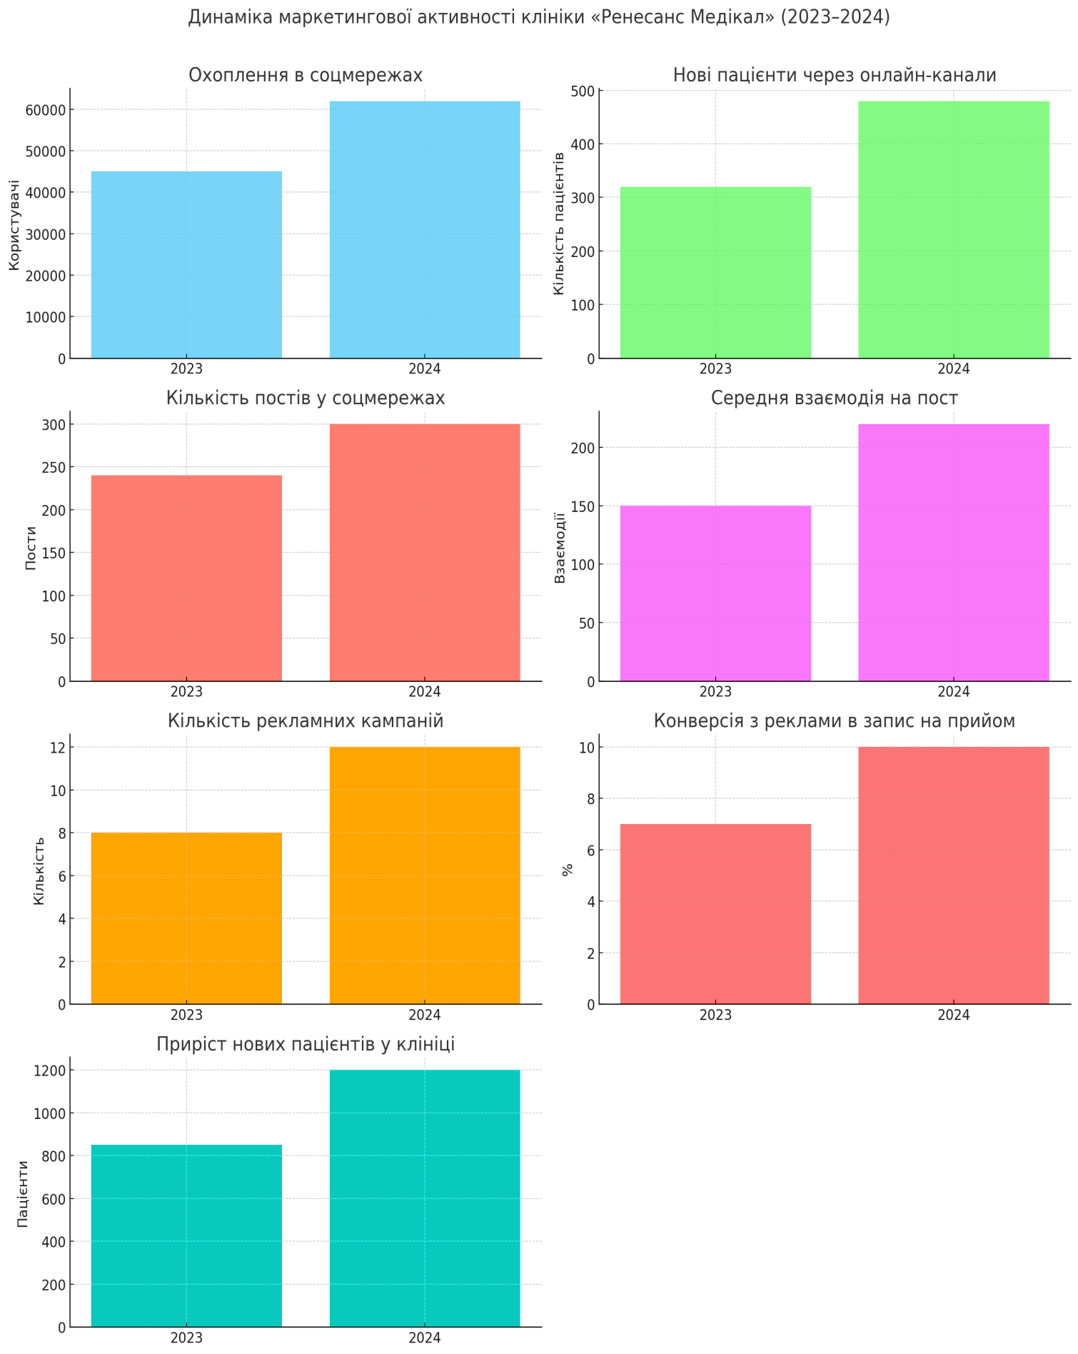
Додаток 2

Анкета для співробітників
клініки «Ренесанс Медікал»
Мета: оцінка впливу іміджу керівника на репутацію та ефективність роботи клініки.
Інструкція: Будь ласка, оцініть кожне твердження за шкалою від 1 до 5, а саме: 1 – Зовсім не згоден, 2 – Скоріше не згоден, 3 – Нейтрально, 4 – Скоріше згоден, 5 – Повністю згоден
№ | Твердження | 1 | 2 | 3 | 4 | 5
Блок 1. Лідерські та особистісні якості керівника
1 | Керівник чітко формулює завдання та очікування для персоналу | ☐ | ☐ | ☐ | ☐ | ☐
2 | Керівник проявляє чесність і відкритість у спілкуванні | ☐ | ☐ | ☐ | ☐ | ☐
3 | Керівник підтримує командний дух і взаємоповагу | ☐ | ☐ | ☐ | ☐ | ☐
4 | Керівник приймає обґрунтовані рішення у складних ситуаціях | ☐ | ☐ | ☐ | ☐ | ☐
5 | Керівник демонструє професійні знання та компетентність | ☐ | ☐ | ☐ | ☐ | ☐
Блок 2. Вплив на репутацію клініки
6 | Завдяки керівнику я відчуваю, що клініка користується довірою пацієнтів | ☐ | ☐ | ☐ | ☐ | ☐
7 | Імідж керівника позитивно впливає на ставлення до клініки з боку зовнішніх партнерів | ☐ | ☐ | ☐ | ☐ | ☐
8 | Робота керівника підвищує престиж та авторитет клініки | ☐ | ☐ | ☐ | ☐ | ☐
Блок 3. Вплив на ефективність діяльності
9 | Завдяки керівнику робочий процес у клініці організований ефективно | ☐ | ☐ | ☐ | ☐ | ☐
10 | Керівник мотивує персонал до досягнення високих результатів | ☐ | ☐ | ☐ | ☐ | ☐
11 | Завдяки керівнику я відчуваю свою професійну цінність і розвиток | ☐ | ☐ | ☐ | ☐ | ☐
12 | Імідж керівника сприяє створенню комфортного робочого середовища | ☐ | ☐ | ☐ | ☐ | ☐

Додаткові коментарі (за бажанням):
____________________________________________________________________________________________________________________________________________________________________________________________________________________________________________________________________________________________________________________________________________________________________________________________________________

Додаток 3

Методика “Оцінка загальної здібності до управлінської діяльності”
Л.Д. Кудряшової

Реєстраційний бланк

П.І.Б. (повністю) ___________________________________________________
Дата обстеження ______________ Вік _______ Стать: чол./жін. (підкреслити)
Посада (підрозділ) __________________________________________________

1 | 2 | 3 | 4 | 5 | 6 | 7 | 8 | 9 | 10
11 | 12 | 13 | 14 | 15 | 16 | 17 | 18 | 19 | 20
21 | 22 | 23 | 24 | 25 | 26 | 27 | 28 | 29 | 30
31 | 32 | 33 | 34 | 35 | 36 | 37 | 38 | 39 | 40

Інструкція:

Прочитайте уважно кожне твердження і вирішіть, вірно воно або невірно по відношенню до Вас. Якщо Ви згодні з твердженням, то у відповідній клітинці реєстраційного бланка поставте знак “+”, у разі незгоди з твердженням поставте знак “−”, у разі сумніву – поставте знак “?”.

Текст опитувальника

1. Найщасливіша пора життя – дитинство.
2. Я люблю дивитися по телевізору фігурне катання або художню гімнастику.
3. Я люблю дітей у віці до одного року.
4. Керівник повинен бути хитрим.
5. Я люблю у вільний час пограти в шахи або в шашки.
6. Я люблю у вільний час пограти і в інші настільні ігри.
7. Я не засуджую тих, хто намагається взяти від життя все, що можливо.
8. Завжди добре бути щирим і відвертим.
9. Я упевнений, що існує єдино правильне розуміння життя.
10. Мені часто доводилося дотримуватись некомпетентних розпоряджень.
11. Веселі, товариські, здатні повеселитися люди – найщасливіші.
12. Якби я мав достатньо багато грошей, моє життя істотно змінилося б.
13. Я люблю живопис і скульптуру.
14. Краще працювати, якщо не вмієш правильно використовувати своє дозвілля.
15. Я люблю цирк.
16. Зазвичай я караю дітей за їх витівки і зухвалості.
17. Зазвичай мені неприємно знаходитися в колективі, де жартують один над одним.
18. Я розумію людей, які утверджуються в житті будь-яким способом.
19. Іноді я відвідую спортивні змагання на стадіоні або в палаці спорту.
20. Лише недоумкуваті люди мають одне захоплення.
21. Кожна людина повинна жити так, як вона хоче.
22. Телевізор відноситься до предметів першої необхідності.
23. Щаслива та людина, яка часом може бути безпосередньою, безпечною, безтурботною.
24. Лише недоумкуваті люди вбачають сенс свого життя в роботі.
25. Терпіти не можу, якщо мене відволікають, коли я зайнятий важливою справою.
26. Часом мені хотілося знову стати дитиною.
27. Я можу бути в гарних відносинах з людьми, вчинки яких я не схвалюю.
28. Я люблю рибалку або полювання.
29. Я вважаю, що ідеал людини приблизно один і той самий для всіх людей.
30. Я люблю компанії і вечірки.
31. Лише обставини заважають багатьом людям досягти становища, яке відповідає їх можливостям.
32. Фанатичність мене завжди дратує.
33. Керівник повинен в першу чергу орієнтуватися на почуття і настрій підлеглих.
34. Я люблю ходити до кінотеатру.
35. Не люблю мати справи з емоційними людьми.
36. Я люблю театр.
37. Я вважаю, що людину не слід карати за порушення тих правил, які вона вважає безрозсудними.
38. Люди, які все життя залишаються “дітьми”, щасливіші за інших.
39. Я люблю поезію.
40. Я не намагаюсь приховати свою погану думку або зневагу до людини. Хай вона про це знає.

Додаток 4

Методика “Діагностика лідерських здібностей”
(Є. Жаріков, Є. Крушельницький)

Реєстраційний бланк

П.І.Б. (повністю) ___________________________________________________
Дата обстеження ______________ Вік _______ Стать: чол./жін. (підкреслити)
Посада (підрозділ) __________________________________________________

№ питання | Варіанти відповіді |  | № питання | Варіанти відповіді
№ питання | А | Б | № питання | А | Б

Інструкція:

Вам буде запропоновано 50 запитань, на які необхідно дати відповідь “так” (А) або “ні” (Б), зробивши позначку “+” у відповідній графі реєстраційного бланка. Середнього значення у відповідях не передбачено. Не гайте часу на роздумування. Найбільш природною є та відповідь, яка першою приходить в голову. Якщо маєте сумніви стосовно варіанту відповіді, все ж таки зробіть позначку на користь тієї альтернативної відповіді, до якої Ви більше схиляєтесь.

Текст опитувальника

1. Чи часто Ви буваєте у центрі уваги оточуючих?
а) так;
б) ні.
2. Чи вважаєте Ви, що багато оточуючих Вас людей мають більш високе службове становище, ніж Ви?
а) так;
б) ні.
3. Знаходячись на зборах людей, рівних Вам за службовим становищем, чи відчуваєте Ви бажання не висловлювати своєї думки, навіть коли це необхідно?
а) так;
б) ні.
4. Коли Ви були дитиною, чи подобалося Вам бути лідером серед однолітків?
а) так;
б) ні.
5. Чи відчуваєте Ви задоволення, коли Вам вдається переконати когось у чому-небудь?
а) так;
б) ні.
6. Чи трапляється, що Вас називають нерішучою людиною?
а) так;
б) ні.
7. Чи погоджуєтеся Ви із твердженням: “Все найкорисніше у світі є результатом діяльності невеликої кількості видатних людей?”
а) так;
б) ні.
8. Чи відчуваєте Ви нагальну потребу мати радника, який зміг би направити Вашу професійну активність?
а) так;
б) ні.
9. Чи втрачали Ви інколи холоднокровність під час розмови з людьми?
а) так;
б) ні.
10. Чи відчуваєте Ви задоволення, коли бачите, що оточуючі побоюються Вас?
а) так;
б) ні.
11. Чи стараєтеся Ви займати за столом (на зборах, у компанії і т. і.) таке місце, яке б дозволяло Вам бути в центрі уваги і контролювати ситуацію?
а) так;
б) ні.
12. Чи вважаєте Ви, що справляєте на людей вагоме (імпозантне) враження?
а) так;
б) ні.
13. Чи вважаєте Ви себе мрійником?
а) так;
б) ні.
14. Чи розгублюєтеся Ви, якщо люди, які Вас оточують, виражають незгоду з Вами?
а) так;
б) ні.
15. Чи доводилося Вам з особистої ініціативи займатися організацією трудових, спортивних та інших команд і колективів?
а) так;
б) ні.
16. Якщо те, що Ви намітили, не дало очікуваних результатів, то Ви:
а) будете задоволені, якщо відповідальність за цю справу покладуть на когось іншого;
б) візьмете на себе відповідальність і самі доведете справу до кінця.
17. Яка з двох думок Вам ближче?
а) справжній керівник повинен сам робити ту справу, якою він керує і особисто брати участь в ній;
б) справжній керівник повинен лише вміти керувати іншими і не обов’язково робити справу сам.
18. З ким Ви вважаєте за краще працювати?
а) з покладливими людьми;
б) з незалежними и самостійними людьми.
19. Чи намагаєтеся Ви уникати гострих дискусій?
а) так;
б) ні
20. Коли Ви були дитиною, чи часто Ви стикалися з владністю Вашого батька?
а) так;
б) ні.
21. Чи вмієте Ви в процесі дискусії на професійну тему залучити на свій бік тих, хто раніше був з Вами не згоден?
а) так;
б) ні.

22. Уявіть собі таку сцену: під час прогулянки з друзями лісом Ви загубили дорогу. Наближається вечір і потрібно приймати рішення. Як Ви вчините?
а) надасте право прийняти рішення найбільш компетентному з Вас;
б) просто не будете нічого робити, розраховуючи на інших.
23. Є таке прислів’я: “Краще бути першим у селі, ніж останнім у місті”. Чи справедливе воно?
а) так;
б) ні.
24. Чи вважаєте Ви себе людиною, яка впливає на інших?
а) так;
б) ні.
25. Чи може невдача у проявленні ініціативи змусити Вас більше ніколи цього не робити?
а) так;
б) ні.
26. Хто, на Вашу думку, справжній лідер?
а) найкомпетентніша людина;
б) той, у кого самий сильний характер.
27. Чи завжди Ви намагаєтесь зрозуміти і належним чином оцінити людей?
а) так;
б) ні.
28. Чи поважаєте Ви дисципліну?
а) так;
б) ні.
29. Якому з наступних керівників Ви віддаєте перевагу?
а) тому, який все вирішує сам;
б) тому, який завжди радиться та прислуховується до думки інших.
30. Який із наступних стилів керівництва, на Вашу думку, найкращий для роботи закладу того типу, в якому Ви працюєте?
а) колегіальний;
б) авторитарний.
31. Чи часто у Вас складається враження, що інші зловживають Вами?
а) так;
б) ні.
32. Який із наступних портретів найбільше нагадує Вас?
а) людина з гучним голосом, виразними жестами, за словом до кишені не полізе;
б) людина зі спокійним, тихим голосом, стриманий, задумливий.
33. Як Ви поведете себе на зборах і нараді, якщо вважаєте свою думку єдиною, яка є вірною, але решта з Вами не погоджуються?
а) промовчите;
б) будете захищати свою думку.

34. Чи можете Ви підкорити свої інтереси і поведінку інших людей справі, якою займаєтеся?
а) так;
б) ні.
35. Чи виникає у Вас почуття тривоги, якщо на Вас покладена відповідальність за яку-небудь важливу справу?
а) так;
б) ні.
36. Чому б Ви віддали перевагу?
а) працювати під керівництвом хорошої людини;
б) працювати самостійно, без керівників.
37. Як Ви відноситесь до твердження: “Для того щоб сімейне життя було хорошим, необхідно, щоб рішення в сім’ї приймав один із подружжя?”
а) згоден;
б) не згоден.
38. Чи доводилося Вам купувати що-небудь під впливом думки інших людей, а не виходячи з власної потреби?
а) так;
б) ні.
39. Чи вважаєте Ви свої організаторські здібності хорошими?
а) так;
б) ні.
40. Як Ви поводитесь, зіткнувшись з труднощами?
а) опускаєте руки;
б) з’являється велике бажання їх подолати.
41. Чи докоряєте Ви людям, якщо вони на це заслуговують?
а) так;
6) ні.
42. Чи вважаєте Ви, що Ваша нервова система здатна витримувати життєві навантаження?
а) так;
б) ні.
43. Як Ви вдієте, якщо Вам запропонують реорганізувати Ваш заклад чи організацію?
а) введу потрібні зміни негайно;
б) не буду поспішати і спочатку все ретельно обдумаю.
44. Чи зможете Ви перервати занадто балакучого співрозмовника, якщо це необхідно?
а) так;
б) ні.
45. Чи згодні Ви з твердженням: “Для того щоб бути щасливим, потрібно жити непомітно?”
а) так;
б) ні.

46. Чи вважаєте Ви, що кожна людина повинна зробити що-небудь видатне?
а) так;
б) ні.
47. Ким би Ви хотіли стати?
а) художником, поетом, композитором, вченим;
б) видатним керівником, політичним діячем.
48. Яку музику Вам приємніше слухати?
а) потужну і урочисту;
б) тиху і ліричну.
49. Чи відчуваєте Ви хвилювання, очікуючи зустрічі с поважними і відомими людьми?
а) так;
б) ні.
50. Чи часто Ви зустрічали людей більш вольових, ніж Ви?
а) так;
б) ні.

Додаток 5
